


360运维安全管理系统
操作手册

版权声明

©2020-2022 360公司 保留所有权利
本文档所有内容均为360公司独立完成，未经360公司作出明确书面许可，不得为任何目的、以任何形式或手段（包括电子、机械、复印、录音或其他形状）对本文档的任何部分进行复制、修改、存储、引入检索系统或者传播。
目录
1. 产品简介 2
2. 实施手册 3
2.1. 实施流程 3
2.1.1. 环境采集 3
2.1.2. 设备部署 4
2.1.3. 注意事项 5
2.1.4. 附录 6
3. 配置手册 9
3.1. 角色说明 9
3.2. 角色权限清单 10
3.3. 通用配置 15
3.3.1. 前期准备 15
3.3.2. 访问与登录 17
3.3.3. 个人设置 20
3.4. superman快速上手 25
3.4.1. 设置向导 25
3.4.2. 配置网络 32
3.4.3. 配置系统时间 36
3.4.4. 配置密码策略 38
3.4.5. 创建用户组和用户 40
3.4.6. 创建设备组和设备 42
3.4.7. 创建设备帐号 45
3.4.8. 权限管理 50
3.5. 普通用户操作手册 53
3.5.1. 运维设置 53
3.5.2. 运维操作 71
3.5.3. 工单申请 94
3.5.4. 软件下载 94
3.5.5. 查看系统公告 95
3.5.6. 会同管理 96

产品简介
360运维安全管理系统，通过规范运维权限管理、严密运维过程控制、透明化运维操作过程等手段，对运维工作中的人为风险进行防范、规避。
从管理角度来看，360运维安全管理系统是企业内部运维管理制度和规范的技术化落实平台。通过统一运维入口、统一身份认证、统一资源管理、统一权限管理和统一过程审计等一系列手段，将制度落于实处；通过技术手段硬性规范了运维操作的流程，控制人为风险，提高IT系统整体可用性。
360运维安全管理系统以集中监控、SSO 单点登录和身份认证为基础，实现对以SSH、TELNET、FTP、SCP、SFTP、RDP、VNC、X11、HTTP和HTTPS等工具对服务器资源进行操作管理行为的统一入口、统一认证、统一授权、统一审计；实现对ORACLE、SYBASE、MS SQL、DB2、INFORMIX和MYSQL等商业数据库操作的集中审计和控制；实现对企业环境业务应用运维和IP KVM控制台运维的集中审计和控制。

实施手册

2.1. 实施流程

2.1.1. 环境采集

2.1.1.1. 拓扑和部署位置
- 网络环境是否支持；
- 计划部署位置，预留IP地址、掩码和网关（热备的两台设备需接入同一交换机）；
- 预留电源和网络地址（注意冗余电源）；
- 是否跨隔离网段（静态路由和网卡数量）；
- 是否过防火墙或NAT，是否需要映射（注意开放相应端口，详见2.2.4.4）；
- 是否准备了邮件服务器及帐号，是否有足够存储空间的FTP/SFTP服务器。
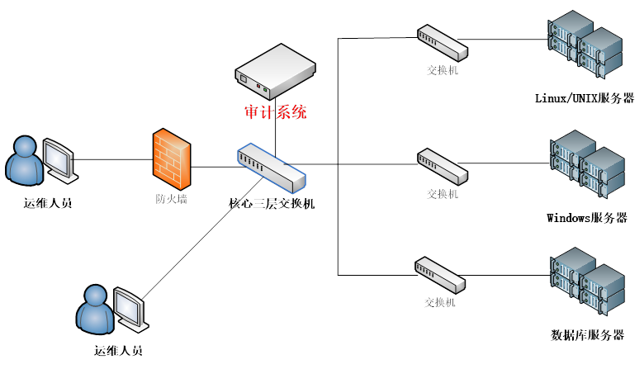
图 2-1 典型部署拓扑

2.1.1.2. 资产和可用资源收集
- 资产数量、资产帐号类型、所在网段以及授权数量；
- 是否有实施版本不支持的应用，是否有跳转或重定向设备等。

需要客户提供的资源：
- 一个可访问的邮件服务器和可收发邮件的帐号（用于收发改密邮件和告警邮件等）；
- 一个可访问的大容量FTP/SFTP服务器和帐号（用于存储系统配置和审计日志备份等）；
- 一个可用的IP地址，保证运维终端-360运维安全管理系统-资产建的网络连通性（若存在网络隔离，可使用不同网卡连接不同网络并在360运维安全管理系统中设置静态路由）；
- SYSLOG服务器、认证服务器等。

2.1.1.3. 用户信息收集
收集用户信息如用户数量、角色划分、行政分组、来源IP/网段以及原有授权习惯等。

2.1.1.4. 授权规划
帮助用户规划用户组、设备组和授权。可通过用户权限或资产权限为线索来进行授权（详见2.1.4.1）。

2.1.2. 设备部署

2.1.2.1. 设备清单
必备文档（参考）：
- 《电子手册》（离线播放工具、密码文件解密工具、产品资料等）；
- 《网络跳线和电源线》（网线主要用于APPBOX的连接）；
- 《导轨安装说明》
- 《产品面板接口示意图》（帮助正确连接APPBOX和初始地址,并提供初始密码）。

2.1.2.2. 上架和检查
- 安装导轨并将设备安装到机柜；
- 按照接口图中的配置连接APPBOX与360运维安全管理系统，若计划双机热备部署，还需使用心跳线分别连接两台设备事先规划的接口；
- 设备上电后开启上层和下层电源（若有冗余电源请连接电源线以避免告警）。

2.1.2.3. 初始连接
- 使用笔记本电脑通过接口图上的端口和对应IP直连至360运维安全管理系统；
- 使用预设IP以HTTPS方式访问360运维安全管理系统页面，并使用superman用户登录；
- 确认系统时间和时区是否准确，否则调整至正常时间并将superman的生效时间修改至正常范围；
- 确认系统版本是否正确，授权是否正常；
- 将管理口（默认为eth0）IP修改为客户提供的真实IP，接入客户网络，测试连通性。

2.1.3. 注意事项

2.1.3.1. 实施上架
- 确认APPBOX和360运维安全管理系统是否连接正确；
- 确认网络连通性是否正常，网关设置是否正确；
- 注意系统时间和时区是否准确；
- 妥当保管设备接口图，以备后续支持使用。

2.1.3.2. 初始配置
- 确认设备授权是否正确，授权是否过期；
- 确认邮件服务器和FTP/SFTP服务器配置是否正确，是否连通；
- 确认定期的备份计划和删除计划已配置启用；
- 初始登录时注意设置密码保护问题；
- 注意360运维安全管理系统的双向端口开放，360运维安全管理系统端口映射不做重定向；
- 注意附件密码和导出证书密码的设置；
- 请勿添加APPBOX为资产。

2.1.4. 附录

2.1.4.1. 范例-常见授权规划

2.1.4.1.1. 设备组导向
- 设备组划分：业务设备组、网络设备组、应用设备组等；
- 用户组划分：业务组A角、业务组B角、网络组A角、网络组B角、应用组A角、应用组B角（按照设备组的A、B运维角色划分用户组）；
- 授权定制：对应角色的用户组与设备组建立组对组的自动继承的授权关系（适用于设备分组规划较为合理，或使用AB角机制的客户）。

2.1.4.1.2. 用户组导向
- 用户组划分：网络运维组、系统运维组、业务运维组等；
- 设备组划分：网络运维设备组、系统运维设备组、业务运维设备组（按照用户组运维的权限划分设备组）；
- 授权定制：对应角色的用户组与设备组建立组对组的自动继承的授权关系（适用于设备分组规划较为随意，以部门为导向的客户）。

2.1.4.2. 系统试运行
在360运维安全管理系统进入试运行阶段后，用户需要先登录到360运维安全管理系统，再由360运维安全管理系统连接目标资产。在以往案例中，一般采用管理和技术相结合，逐渐改变用户的访问方式，最终达到只能从360运维安全管理系统访问目标资源的目的。

管理方法：在360运维安全管理系统初建成时，建议保留原有资源登录方式。即：用户可以使用原有的登录目标资源方式，也可以从360运维安全管理系统进行跳转登录；在运行7～14天时间后，逐渐通知部分用户，强调使用360运维安全管理系统登录目标资源，同时完善访问控制策略，最终使得全部用户使用360运维安全管理系统完成运维工作。

技术方法：目前采用最多的是使用ACL访问控制列表从技术上控制用户访问。
同时，在试运行阶段需对出现的各类问题进行解决，如个别资产无法运维，或授权不完整等。

2.1.4.3. 交付清单
- 管理信息：访问方式、superman的密码、附件密码、密保问题、邮箱等；
- 输出信息：邮件服务器IP、FTP/SFTP服务器IP、SYSLOG服务器IP及相应帐号密码等；
- 存储管理：磁盘告警、定期备份计划（日志和配置）、定期删除计划等；
- 相关文档：用户手册等。

2.1.4.4. 端口开放列表
终端到360运维安全管理系统需开放端口（参考）
端口号 | 协议 | 用途
20/21 | FTP | 提供FTP代理服务
22 | SSH | 提供字符终端协议代理服务
443 | HTTPS | 提供WEB页面访问
3389 | RDP | 提供图形终端协议代理服务
3390 | RDP | 提供应用发布服务KVM部分
3391 | RDP | 提供应用发布服务
1984/1985 | - | 提供图形类录像回放服务
80 | HTTP | 提供字符类录像回放服务
8888 | - | 运维助手默认通信端口
3334 | - | 特权程序服务端口

配置手册

3.1. 角色说明
超级管理员（superman）：拥有除运维之外的所有权限。
系统管理员：拥有用户、资产、系统配置、系统备份、热备和集群等管理权限。
配置管理员：拥有权限、工单、认证、输出和应用中心等管理权限。
密码管理员：拥有密码相关功能管理权限。
审计管理员：拥有日志审计、报表、日志备份和日志清理等管理权限。
普通用户 ：拥有运维权限。

角色权限清单
 |  |  | 超级管理员 | 系统管理员 | 配置管理员 | 密码管理员 | 审计管理员 | 普通用户
系统信息 |  |  | ✓ | ✓ | ✓ | ✓ | ✓
运维管理 | 系统用户 | 用户列表 | ✓ | ✓
运维管理 | 系统用户 | 用户组管理 | ✓ | ✓
运维管理 | 资产管理 | 设备列表 | ✓ | ✓
运维管理 | 资产管理 | 设备帐号 | ✓ | ✓
运维管理 | 资产管理 | 设备组管理 | ✓ | ✓
运维管理 | 权限管理 | 权限管理 | ✓ |  | ✓
运维管理 | 权限管理 | 授权审计 | ✓ | ✓ | ✓ |  | ✓
运维管理 | 权限管理 | 授权定制 | ✓ |  | ✓
运维管理 | 工单管理 | 工单审核 | ✓ |  | ✓
运维管理 | 工单管理 | 工单下发 | ✓ |  | ✓
运维管理 | 会同管理 | 会同管理 | ✓ | ✓ | ✓ | ✓ | ✓
策略管理 | 认证管理 | 认证方式 | ✓ |  | ✓
策略管理 | 认证管理 | 认证策略 | ✓ |  | ✓
策略管理 | 密码管理 | 密码策略 | ✓ |  |  | ✓
策略管理 | 密码管理 | 改密计划 | ✓ |  |  | ✓
策略管理 | 自动化 | 流程命令集 | ✓ |  | ✓
策略管理 | 自动化 | 登录自动化 | ✓ |  | ✓
策略管理 | 自动化 | 操作自动化 | ✓ |  | ✓
策略管理 | 帐号改密 | 改密计划 | ✓ |  |  | ✓
策略管理 | 帐号改密 | 改密脚本 | ✓ |  |  | ✓
策略管理 | 帐号改密 | 密码导出计划 | ✓
策略管理 | 帐号改密 | 资产密码导出 | ✓ |  |  | ✓
策略管理 | 帐号改密 | 批量打印 | ✓ |  |  | ✓
策略管理 | 权限控制 | 访问策略 | ✓ |  | ✓
策略管理 | 权限控制 | 字符命令策略 | ✓ |  | ✓
策略管理 | 权限控制 | 图形命令策略 | ✓ |  | ✓
策略管理 | 权限控制 | 磁盘映射 | ✓ |  | ✓
策略管理 | 权限控制 | IP禁止列表 | ✓ |  | ✓
运维审计 | 日志总览 | 日志总览 | ✓ |  |  |  | ✓
运维审计 | 日志总览 | 运维统计 | ✓ |  |  |  | ✓
运维审计 | 运维日志 | 字符终端 | ✓ |  |  |  | ✓
运维审计 | 运维日志 | 图形终端 | ✓ |  |  |  | ✓
运维审计 | 运维日志 | 图形应用 | ✓ |  |  |  | ✓
运维审计 | 运维日志 | 文件传输 | ✓ |  |  |  | ✓
运维审计 | 运维日志 | 无缝应用 | ✓ |  |  |  | ✓
运维审计 | 数据库日志 | 策略告警 | ✓ |  |  |  | ✓
运维审计 | 系统日志 | 配置日志 | ✓ |  |  |  | ✓
运维审计 | 系统日志 | 会同日志 | ✓ |  |  |  | ✓
运维审计 | 系统日志 | 登录日志 | ✓ |  |  |  | ✓
运维审计 | 系统日志 | 授权日志 | ✓ |  |  |  | ✓
运维审计 | 系统日志 | 同步日志 | ✓ |  |  |  | ✓
运维审计 | 策略日志 | 策略日志 | ✓ |  |  |  | ✓
运维审计 | 策略日志 | 策略告警 | ✓ |  |  |  | ✓
运维审计 | 策略日志 | 自动化日志 | ✓ |  |  |  | ✓
运维审计 | 改密日志 | 改密日志 | ✓ |  |  | ✓
运维审计 | 改密日志 | 帐号改密 | ✓ |  |  | ✓
报表管理 | 数据概要 | 数据概要 | ✓ |  |  |  | ✓
报表管理 | 报表列表 | 报表列表 | ✓ |  |  |  | ✓
报表管理 | 报表列表 | 重复资产报表 | ✓
报表管理 | 报表任务 | 报表任务 | ✓ |  |  |  | ✓
系统管理 | 基本配置 | 主机设置 | ✓ | ✓
系统管理 | 基本配置 | 网卡配置 | ✓ | ✓
系统管理 | 基本配置 | 路由配置 | ✓ | ✓
系统管理 | 时间同步 | 同步状态 | ✓ | ✓
系统管理 | 时间同步 | 服务器列表 | ✓ | ✓
系统管理 | 注册升级 | 软件升级 | ✓
系统管理 | 注册升级 | 注册授权 | ✓
系统管理 | 系统维护 | 系统重启 | ✓ | ✓
系统管理 | 系统维护 | 系统关闭 | ✓ | ✓
系统管理 | 系统维护 | 服务控制 | ✓ | ✓
系统管理 | 系统维护 | 系统证书 | ✓
系统管理 | 系统维护 | 诊断工具 | ✓ | ✓
系统管理 | 系统公告 | 公告列表 | ✓ | ✓
系统管理 | 页面配置 | 常用软件 | ✓ | ✓
系统管理 | 页面配置 | Logo管理 | ✓ | ✓
系统管理 | 页面配置 | 页面参数 | ✓ | ✓
系统管理 | 页面配置 | 功能开关 | ✓ | ✓
数据管理 | 输出模块 | SYSLOG | ✓ |  | ✓
数据管理 | 输出模块 | FTP/SFTP | ✓ |  | ✓
数据管理 | 输出模块 | 邮件模块 | ✓ |  | ✓
数据管理 | 输出模块 | 短信模块 | ✓ |  | ✓
数据管理 | 输出模块 | 打印模块 | ✓ |  | ✓
数据管理 | 系统备份管理 | 系统备份计划 | ✓ | ✓
数据管理 | 系统备份管理 | 系统备份列表 | ✓ | ✓
数据管理 | 系统备份管理 | 手动备份还原 | ✓ | ✓
数据管理 | 日志备份管理 | 日志备份计划 | ✓ |  |  |  | ✓
数据管理 | 日志备份管理 | 手动备份任务 | ✓ |  |  |  | ✓
数据管理 | 日志备份管理 | 日志备份列表 | ✓ |  |  |  | ✓
数据管理 | 日志删除管理 | 定期删除计划 | ✓ |  |  |  | ✓
数据管理 | 日志删除管理 | 手动删除任务 | ✓ |  |  |  | ✓
数据管理 | 日志删除管理 | 日志删除列表 | ✓ |  |  |  | ✓
模块管理 | 热备管理 | 热备管理 | ✓ | ✓
模块管理 | 热备管理 | 健康检查 | ✓ | ✓
模块管理 | 集群管理 | 集群配置 | ✓ | ✓
模块管理 | 角色管理 | 角色授权 | ✓
模块管理 | 应用中心 | 参数配置 | ✓ |  | ✓
模块管理 | 应用中心 | IE代填配置 | ✓ |  | ✓
模块管理 | 应用中心 | GOOGLE代填配置 | ✓ |  | ✓
系统运维 | 工单申请 | 工单申请 |  |  |  |  |  | ✓
系统运维 | 快捷操作 | 最近使用 |  |  |  |  |  | ✓
系统运维 | 快捷操作 | 常用设备 |  |  |  |  |  | ✓
系统运维 | 全局搜索 | 全局搜索 |  |  |  |  |  | ✓
系统运维 | 运维管理 | 批量运维 |  |  |  |  |  | ✓
系统运维 | 密钥管理 | 密钥上传 |  |  |  |  |  | ✓
系统运维 | 设备组 |  |  |  |  |  |  | ✓
系统消息 | 系统公告 |  |  |  |  |  |  | ✓
系统消息 | 我的会同 |  |  |  |  |  |  | ✓
系统消息 | 会同管理 |  |  |  |  |  |  | ✓

3.3. 通用配置

3.3.1. 前期准备
为确保用户能够正常访问360运维安全管理系统及使用各项系统功能，在登录系统前建议按照本章节的内容进行前期配置。

3.3.1.1. IE浏览器的设置
启动IE浏览器，点击“工具>Internet 选项>安全>受信任的站点>站点”，在“将该网站添加到区域”输入框中填写360运维安全管理系统的域名或IP地址，并点击“添加”：
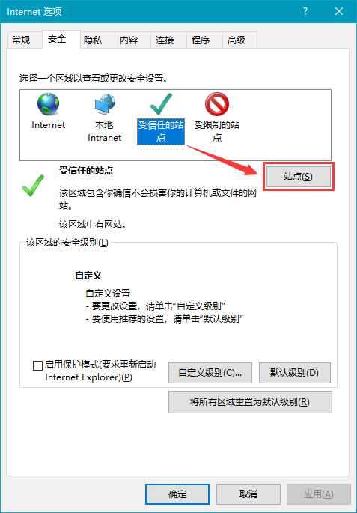
图 3-1 IE设置-1
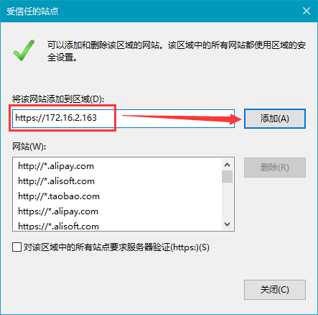
图 3-2 IE设置-2

3.3.2. 访问与登录
设备箱子里有一张纸，纸上会标明设备默认管理地址，及登录账号密码。(每台设备管理地址不一样)。

打开浏览器，使用HTTPS协议访问360运维安全管理系统的Web页面。在登录页面右上角可切换系统中英文显示，在非中文操作系统中将默认显示为英文页面：
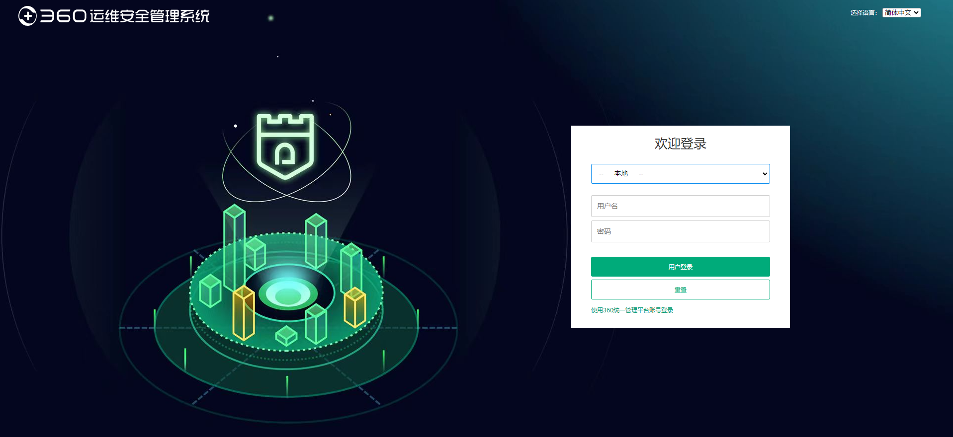
图 3-3 访问登录页面

默认情况下所有用户均使用“本地”认证登录系统，输入“用户名”和“本地密码”并点击“用户登录”，即可登录系统：
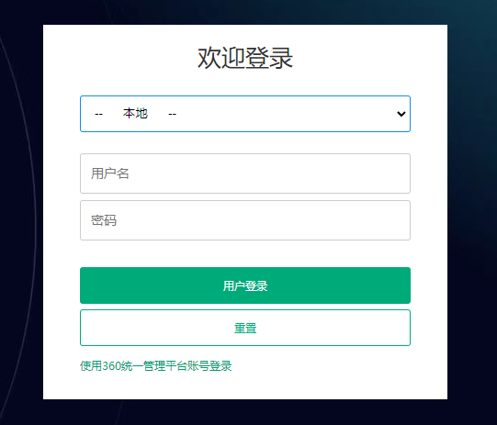
图 3-4 本地登录

！除了superman外的新用户首次登录时，默认为“未激活”状态，需要激活后方可登录：
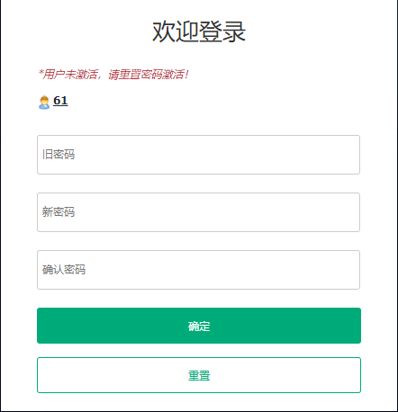
图 3-5 未激活状态

用户成功登录之后，将鼠标悬停在右上角用户名上时可显示登录的时间和IP地址：
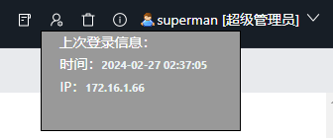
图 3-6 登录信息

3.3.3. 个人设置

3.3.3.1. 修改密码
点击首页右上角的“个人设置”：

图 3-7 个人设置

在“修改密码”选项卡中输入“旧密码”、“新密码”和“重复密码”并点击“保存修改”：
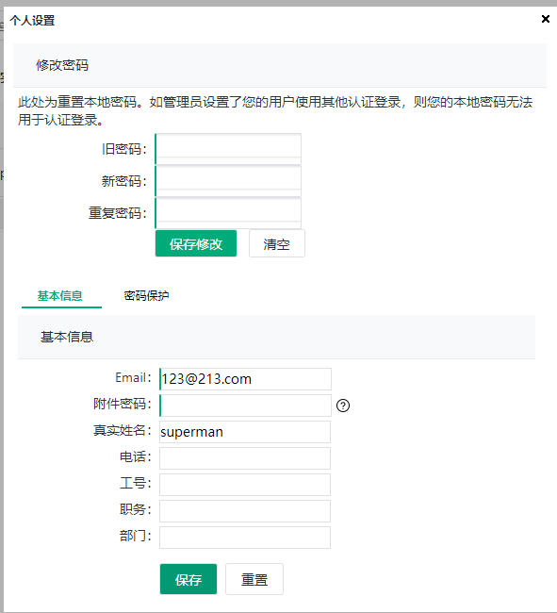
图 3-8 修改密码

3.3.3.2. 修改基本信息
点击首页右上角的“个人设置”，在“基本信息”选项卡中填写用户基本信息：
图 3-9 填写基本信息

Email：请务必填写真实有效的电子邮箱，避免管理员及用户无法正常接收系统邮件；
附件密码：superman及密码管理员必填项。请务必填写符合密码策略的密码并牢记密码，避免无法正常使用“资产密码导出”等功能；
真实姓名/电话/工号/职务/部门：可选项。请根据实际填写。

3.3.3.3. 设置密码保护问题
密码保护问题为找回密码的必要方式，在首次登录360运维安全管理系统时，应首先设置密码保护问题。点击右上角的“个人设置”，选择“密码保护”选项卡，设置密码保护问题前需要验证登录密码：
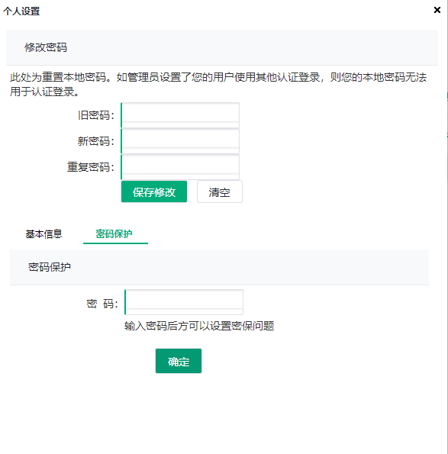
图 3-5 设置密保-1

填写密码保护问题：
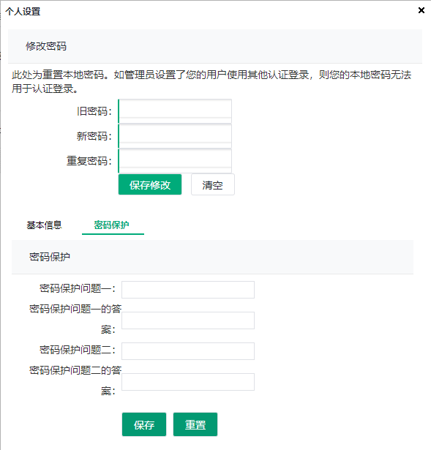
图 3-11 设置密保-2

3.4. superman快速上手

3.4.1. 设置向导
初次登录superman时，系统会自动弹出设置向导，帮助superman完成个人设置和系统基本配置。

3.4.1.1. 密码保护（必填）
密码保护问题为找回密码的必要方式。验证登录密码后开始设置密码保护问题：
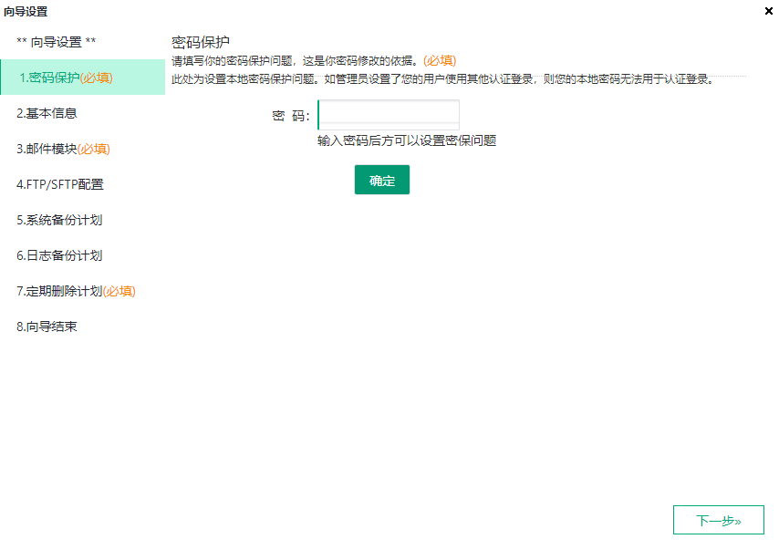
图 3-12 密码保护

3.4.1.2. 基本信息
填写个人基本信息：
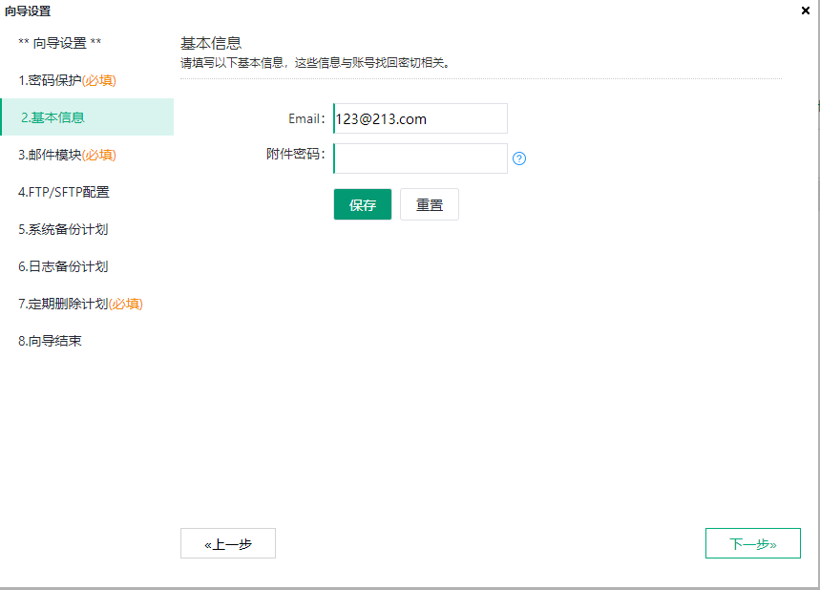
图 3-13 基本信息

Email：请务必填写真实有效的电子邮箱，避免管理员及用户无法正常接收系统邮件；
附件密码：superman及密码管理员必填项。请务必填写符合密码策略的密码并牢记密码，避免无法正常使用“资产密码导出”等功能。

3.4.1.3. 邮件模块（必填）
配置邮件模块：
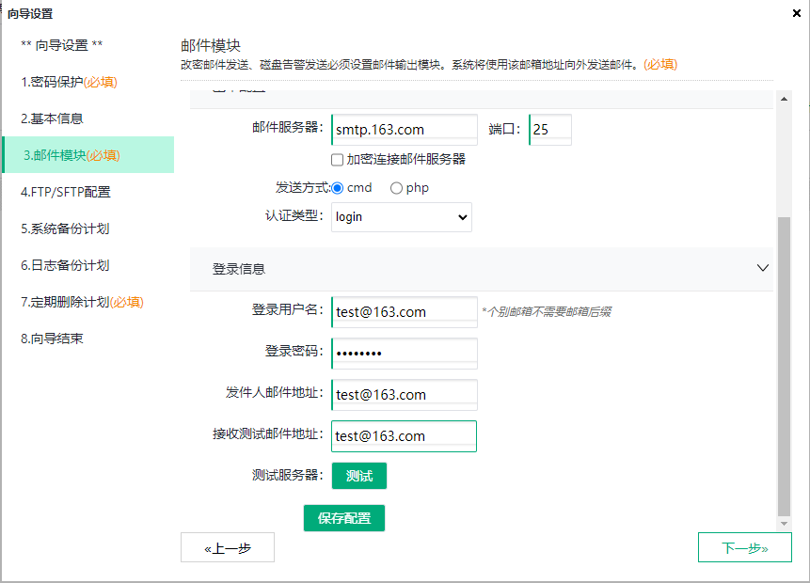
图 3-14 邮件模块

状态：控制邮件模块的启用状态；
端口：默认为25；
邮件服务器：邮件服务器的IP或域名。当填写为域名或公网IP地址时，需在“系统管理>基本配置>主机设置”中添加DNS服务器；
加密连接邮件服务器：是否启用加密连接，请根据实际选择；
发送方式：cmd/php。邮件服务器的发送方式；
认证类型：login/plain。若邮件服务器为Exchange Server类型，则一般选择“login”，其他类型请根据实际选择；
登录用户名：邮件服务器的用户名；
登陆密码：邮件服务器的密码；
发件人邮件地址：发件人的邮箱；
接收测试邮件地址：接收测试邮件的邮箱，可与发件人邮箱相同。

配置完成后点击“测试”按钮，若出现绿字提示“该邮件服务器可以正常使用”，则配置成功。

3.4.1.4. FTP/SFTP配置
配置FTP/SFTP模块：
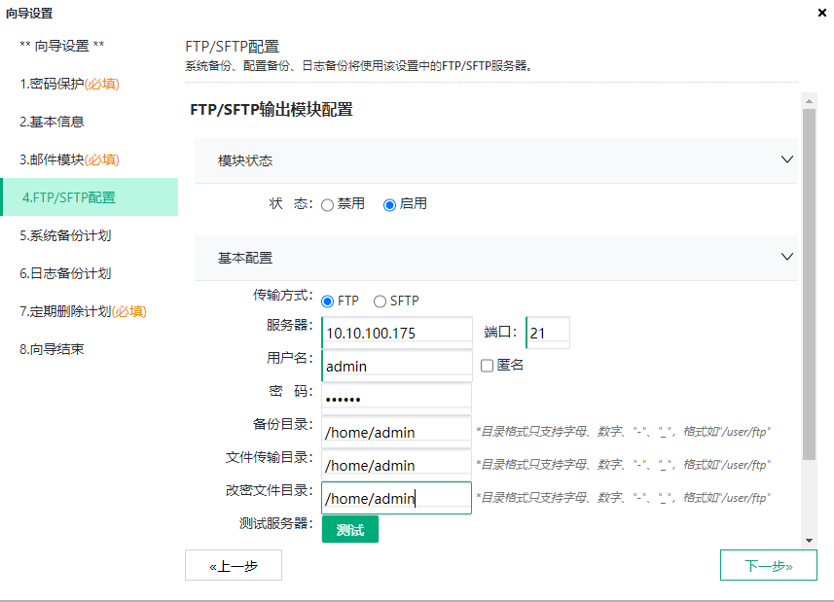
图 3-15 FTP/SFTP配置

状态：控制FTP/SFTP模块的启用状态；
传输方式：FTP/SFTP，请根据实际选择；
服务器：FTP/SFTP服务器的IP；
端口：默认为FTP 21，SFTP 22；
用户名：FTP/SFTP服务器的用户名；
密码：FTP/SFTP服务器的密码；
备份目录：备份文件在FTP/SFTP服务器中的存储路径；
文件传输目录：用户在运维过程中传输的原始文件在FTP/SFTP服务器中的存储路径；
改密文件目录：设备帐号改密结果文件在FTP/SFTP服务器中的存储路径；
连接次数：FTP/SFTP服务器的重连次数；
超时时间：FTP/SFTP服务器的连接超时时间。

配置完成后点击“测试”，若出现绿字提示“该服务器可以正常使用”，则配置成功。

3.4.1.5. 系统备份计划
配置系统备份计划：
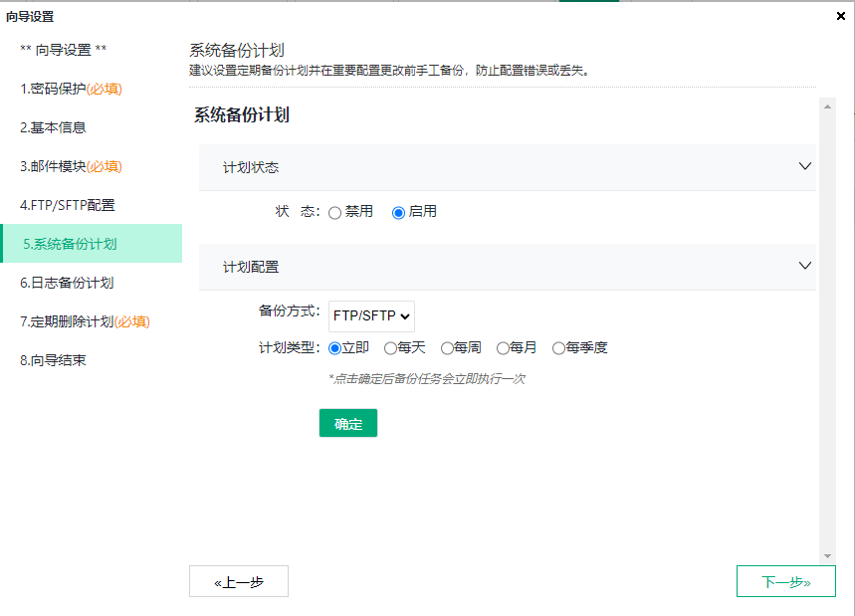
图 3-16系统备份计划

状态：控制系统备份计划的启用状态；
备份方式：当“计划类型”为“立即”时，备份方式可选择“本地”或“FTP/SFTP”，其他计划类型仅支持“FTP/SFTP”；
计划类型：立即/每天/每周/每月/每季度。系统备份计划的执行间隔。

3.4.1.6. 日志备份计划
配置日志备份计划：
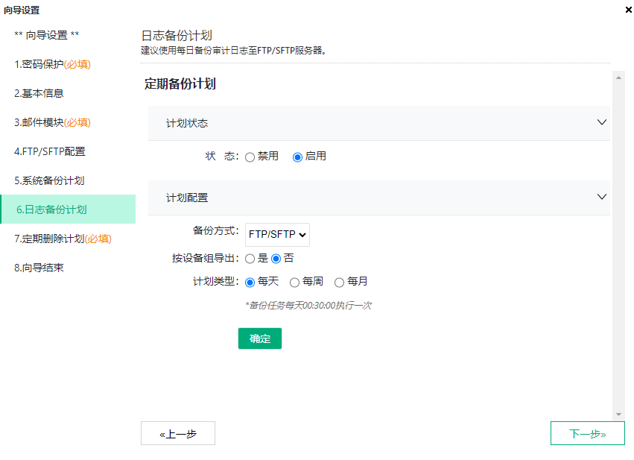
图 3-17 日志备份计划

状态：控制日志备份计划的启用状态；
备份方式：支持备份至“FTP/SFTP服务器”或“本地”；
按设备组导出：选择是否将日志分设备组导出（多个备份包）；
计划类型：每天/每周/每月。日志备份计划的执行间隔。

3.4.1.7. 定期删除计划（必填）
配置定期删除计划：
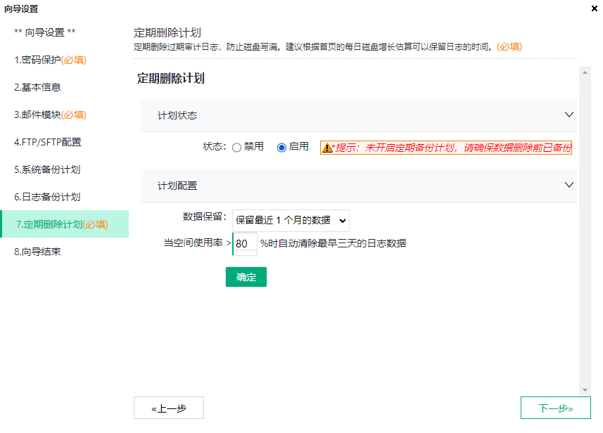
图 3-18 定期删除计划

状态：控制定期删除计划的启用状态；
数据保留：审计日志在系统中的保留范围，期限之外的日志数据将被自动清理；

自动清理阈值设置：当空间使用率超过设置的阈值时将自动清理系统中最早三天的日志数据。

3.4.1.8. 向导结束
配置完成所有必填项后，可以在此页面设置禁用向导，在以后的登录中将不再自动弹出向导：
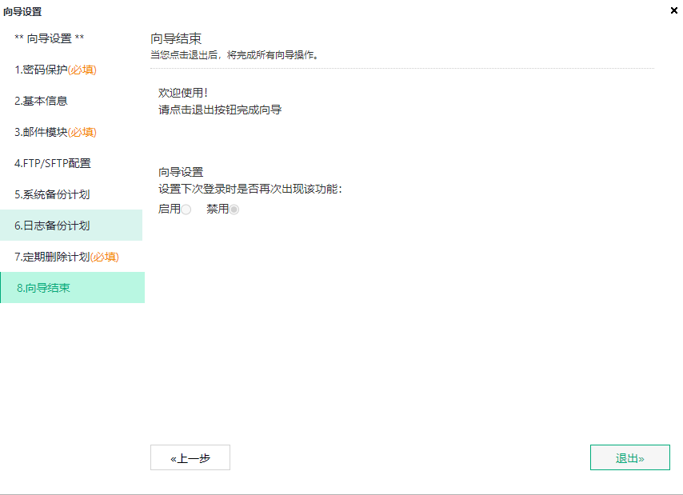
图 3-19 必填项提示框

3.4.2. 配置网络

3.4.2.1. 主机设置
360运维安全管理系统在安装操作系统时会配置默认的系统主机名和系统网关，点击“系统管理>基本配置>主机设置”，可以根据实际对这两项设置进行修改：
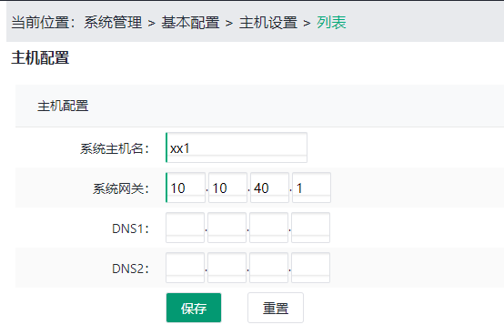
图 3-20 主机设置

同时，可以在此处添加DNS服务器，以满足相关功能模块使用公网IP或使用域名时的解析需要。

3.4.2.2. 网卡配置
！360运维安全管理系统在安装操作系统时会为所有网卡配置默认IP，在设备上架并正式在网络中运行前，需要根据实际修改服务口（默认为eth0）的IP地址，点击“系统管理>基本配置>网卡配置”，将鼠标悬停在服务口图标上，点击“修改”对网卡信息进行编辑：
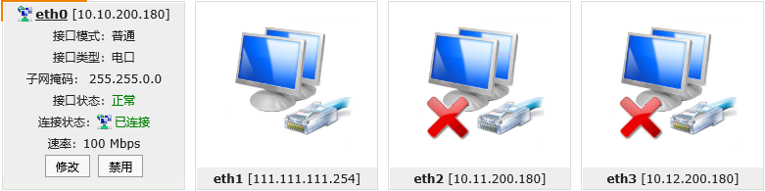
图 3-21 接口列表

“接口模式”包括“普通”、“bond0”、“bond1”、“bond2”和“bond3”，“普通”表示网卡将以标准模式运行，“bond0”~“bond3”表示网卡将以bond模式运行，并以0-3标记进行分组。bond默认使用主备模式（mode=1，active-backup），可以在之后对bond模式进行修改：
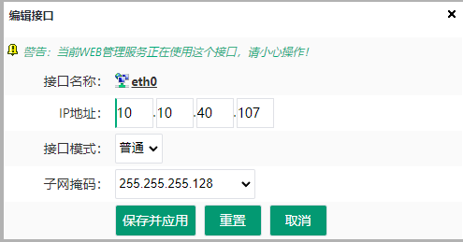
图 3-22 以普通模式运行的服务口
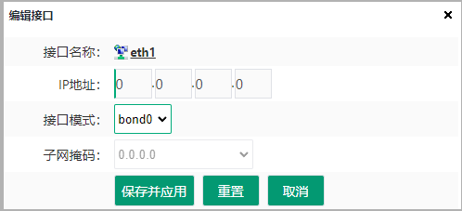
图 3-23 以bond模式运行的网卡
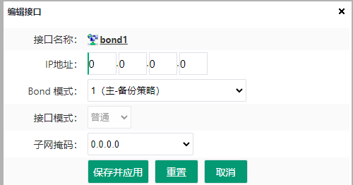
图 3-24 bond0组网卡聚合后生成的虚拟bond接口

注意：
- eth0口无法配置为bond模式；
- eth1口默认用于与APPBOX对接（双子星设备），默认IP为111.111.111.254，请勿随意修改。

3.4.2.3. 路由配置
若有隔离网络的运维需求，可在“系统管理>基本配置>路由配置”页面配置静态路由：
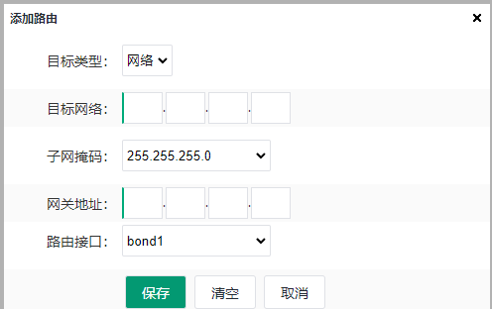
图 3-25 路由配置

3.4.3. 配置系统时间
为确保某些系统功能的正常使用，在360运维安全管理系统日常运行中，需保证系统时间的准确性。在“系统管理>时间同步>“同步状态”页面，可查看系统时间服务状态及配置系统时间：
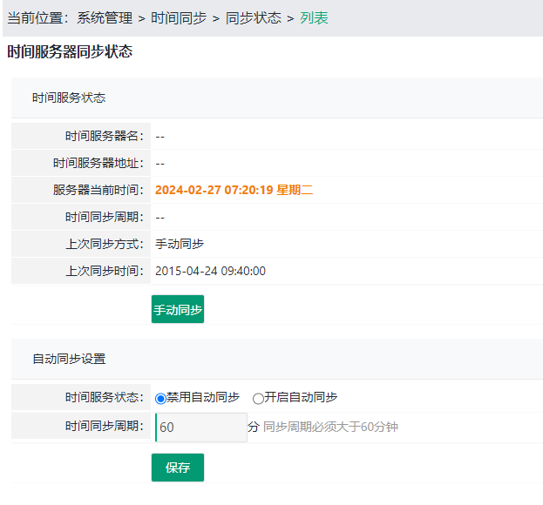
图 3-26 时间服务状态

3.4.3.1. 手动同步
点击“手动同步”，选择时区和当前时间并点击“应用”：
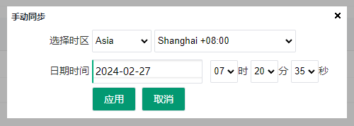
图 3-27 手动同步

立即同步：当配置了NTP服务器时，可以使用“立即同步”将系统时间与NTP服务器同步。

3.4.3.2. 自动同步
为进一步提升系统时间的准确性，建议为系统时间配置自动同步。点击“系统管理>时间同步>服务器列表>新增”，添加并启用NTP服务器。若添加了多个NTP服务器，则同时仅允许启用一个NTP服务器，其余服务器自动转为备用状态：
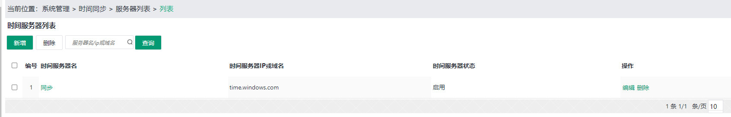
图 3-28 服务器列表

返回“系统管理>时间同步>同步状态”，开启自动同步，并设置“时间同步周期”，之后系统将定期自动同步系统时间：
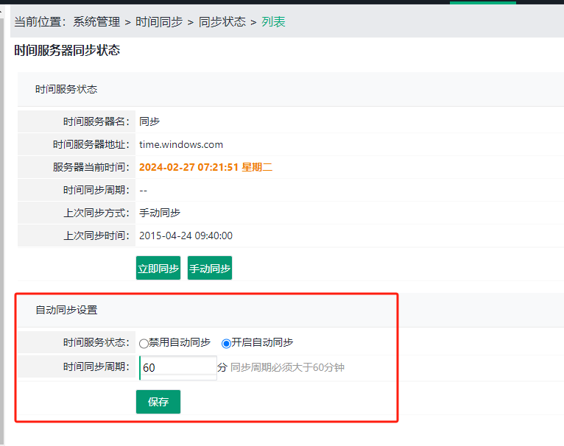
图 3-29 自动同步设置

3.4.4. 配置密码策略
配置足够强度的密码策略，可以有效的提升用户的密码安全性。点击“策略管理>密码管理>密码策略”，对系统用户的密码策略进行配置：
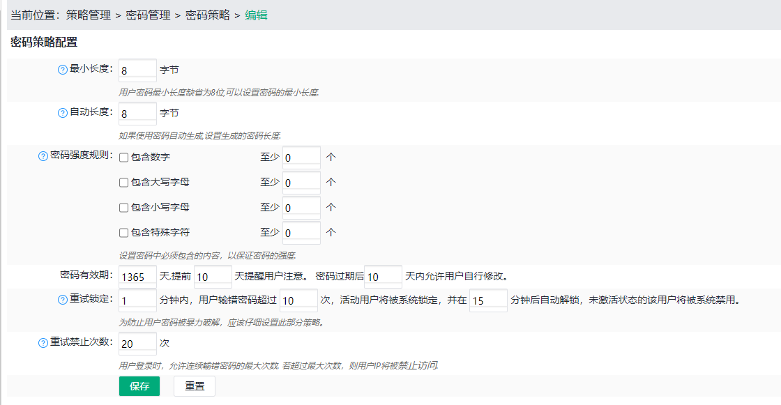
图 3-30 密码策略

最小长度：用户密码的最小长度，默认为8字节；
自动长度：自动生成的密码长度，默认为8字节；
密码强度规则：个性化用户密码的复杂度；
密码有效期：用户密码的有效期，默认为1365天，过期后用户将无法登录系统。不建议设置过短的密码有效期；
重试锁定：用户密码的锁定策略，当用户在指定时间内连续登录失败达到指定次数，该用户将被系统锁定；
重试禁止次数：用户密码的禁止策略，当用户在指定时间内连续登录失败达到指定次数，该用户的终端IP将被禁止访问。被禁止的IP会被记录在“策略管理>权限控制>IP禁止列表”中（详见3.5.3.5.5）；
注意：
- 若重试锁定次数小于等于重试禁止次数，则在指定时间内，用户连续登录失败时（达到重试锁定次数），该用户的用户状态将被锁定，若仍继续尝试登录（达到重试禁止次数），用户的终端IP也将被禁止访问；
- 若重试锁定次数大于重试禁止次数，则在指定时间内，用户连续登录失败时（达到重试禁止次数），用户的终端IP将被直接禁止访问，而锁定策略将不会生效。

3.4.5. 创建用户组和用户
点击“运维管理>系统用户>用户组管理>新增”，创建用户组。填写“用户组名称”和“用户组描述”，点击“保存”：
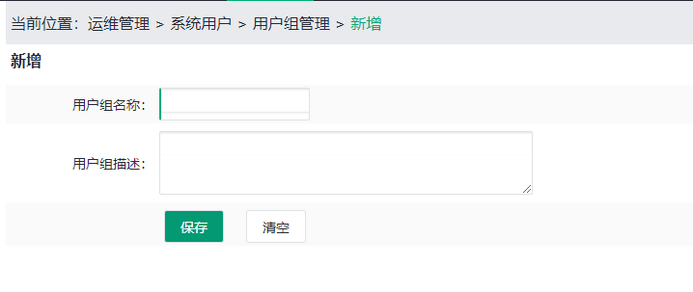
图 3-31 创建用户组

点击“运维管理>系统用户>用户列表>新增”，创建普通用户：
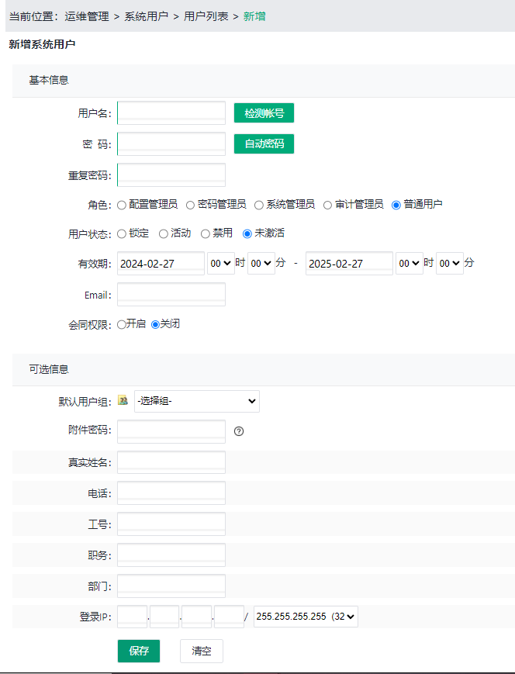
图 3-32 创建用户

用户名：填写用户名后，点击“检测帐号”，可查看该用户名是否被占用；
密码：用户本地密码。“自动密码”功能用于创建使用非本地认证登录系统的用户（无本地密码）；
角色：默认为“普通用户”，保存后不可修改；
用户状态：默认为“未激活”，用户首次登录时需重置密码以激活；
程序穿透：可编程环境通道权限控制模块，分别控制用户的SSH命令穿透、SCP上传和SCP下载权限，功能介绍详见3.5.2.1.5；
有效期：用户的有效期（非密码有效期），若超过有效期，用户将无法登录；
Email：管理员和用户接收告警邮件、报表、改密结果等信息时使用的邮箱；
会同权限：控制该用户的会同管理权限；
默认用户组：选择用户所属用户组（无用户组时保持默认）；
附件密码：邮件中的加密附件使用的密码（superman及密码管理员必填）；
真实姓名/电话/工号/职务/部门：非必要信息，可根据实际填写。
登录IP：将用户账户和IP地址进行绑定。
用户创建完成后，返回用户组列表，点击“组用户”按钮，为该组添加用户：
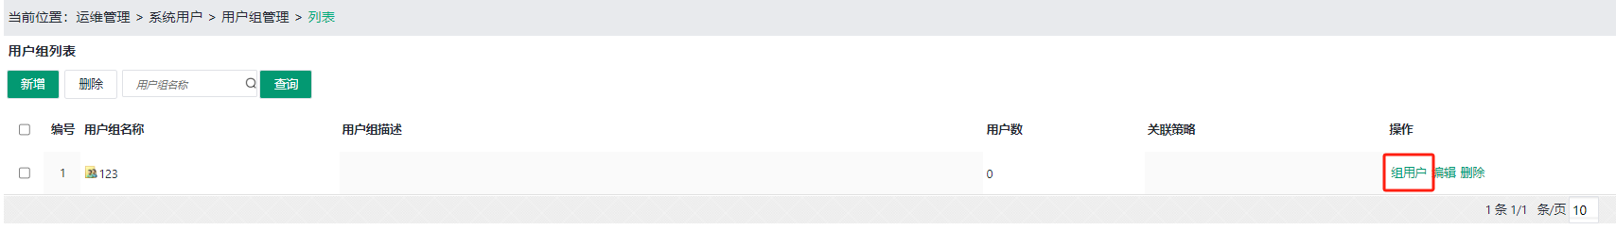
图 3-33 添加组用户-1

！勾选用户，点击“保存”，即可将用户添加至该组：
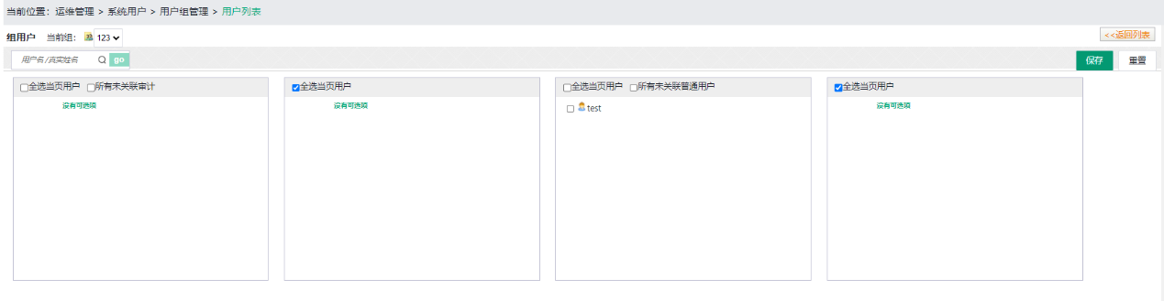
图 3-34 添加组用户-2

3.4.6. 创建设备组和设备
点击“运维管理>资产管理>设备组管理>新增”，创建设备组。填写“设备组名称”和“设备组描述”，点击“保存”：
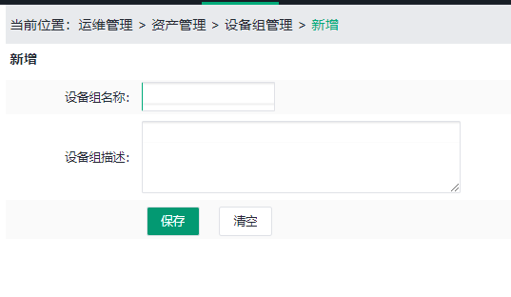
图 3-35 创建设备组

点击“运维管理>资产管理>设备列表>新增”，创建设备：
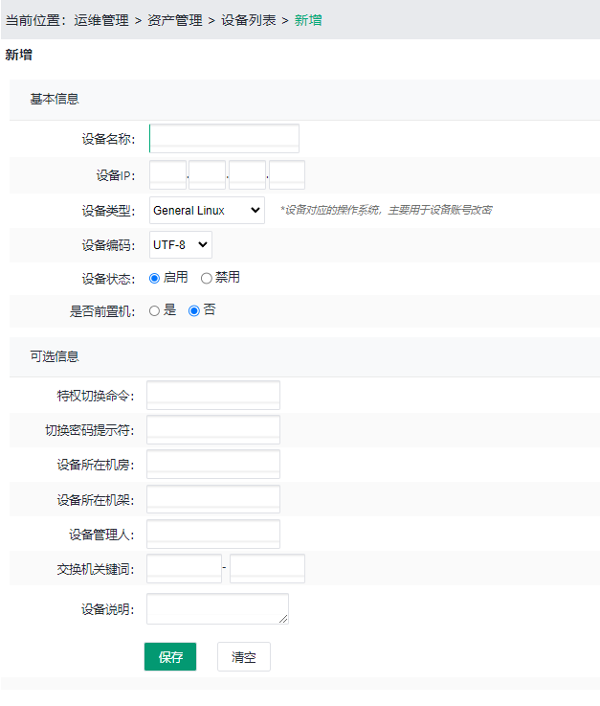
图 3-36 创建设备

设备名称：设备的自定义名称；
设备IP：设备的IP地址；
设备类型：设备的操作系统。此项影响改密计划与帐号获取的正常运行，请务必准确选择。对不支持改密或无法按列表中的设备类型归类的设备，字符设备可选择General UNIX/General Linux，图形设备可选择General Windows；
设备编码：GB2312/UTF-8；
设备状态：控制设备的启用状态，默认为“启用”；
是否前置机：控制是否将设备设置为前置机，保存后无法再次修改。前置机使用RDP协议调用用户自定义的客户端（前置应用），前置机物理设备一般由用户自行提供。前置应用的介绍详见3.5.2.2.2.2.6。
特权切换命令：字符设备用于帐号提权的命令，如Linux的su -、su - root，思科交换机的enable等。此项影响改密计划和自动化运维的正常执行，请务必准确填写；
切换密码提示符：执行帐号切换命令后出现的提示符，如Linux的Password:等。此项影响改密计划和自动化运维的正常执行，请务必准确填写；
交换机关键词：用于交换机设备的帐号获取，详见3.5.3.3.4；
设备所在机房/设备所在机架/设备管理人/设备说明：非必要信息，可根据实际填写。

设备创建完成后，返回设备组列表，点击“组设备”按钮，为该组添加设备：
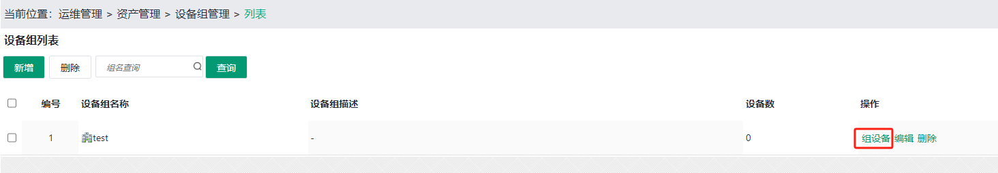
图 3-37 添加组设备-1

勾选设备，点击“保存”，即可将设备添加至该组：
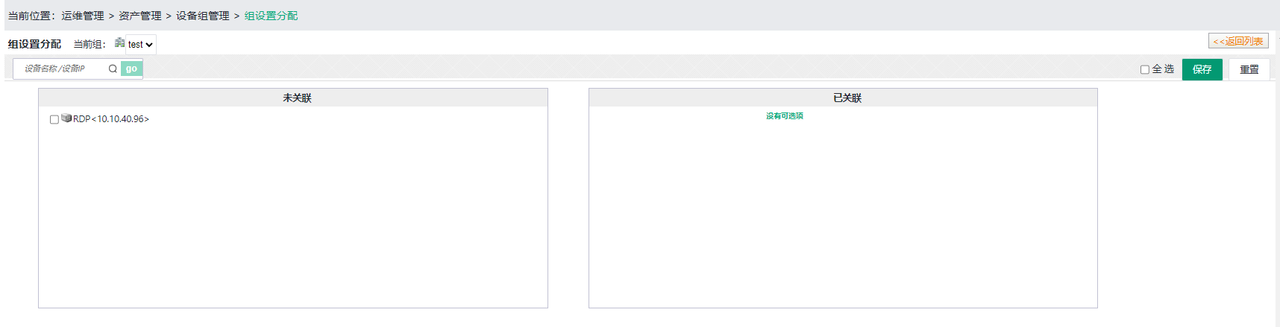
图 3-38 添加组设备-2

3.4.7. 创建设备帐号
点击“运维管理>资产管理>设备帐号>新增”，创建设备帐号（以SSH/SFTP应用为例）：
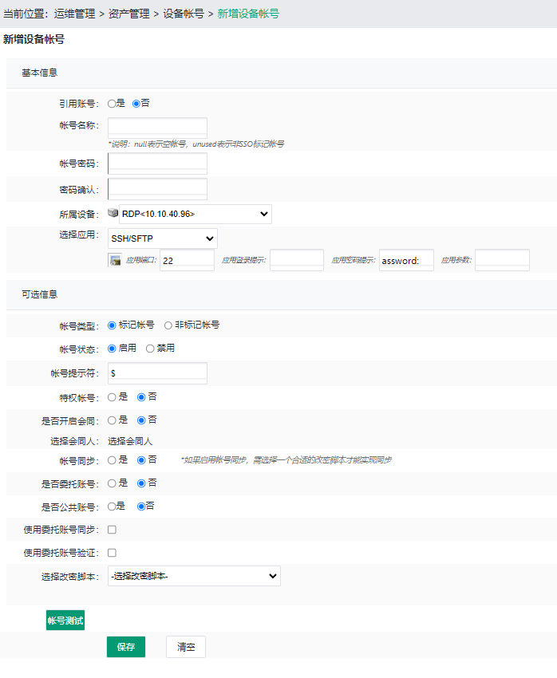
图 3-39 创建设备帐号

引用账号：引用主帐号（设备中已添加到360运维安全管理系统的指定帐号）的帐号密码并生成与主帐号不同应用的设备帐号。当修改主帐号的密码时，引用帐号的密码将被同步修改。当引用帐号点选“是”后，将出现“选择主帐号”选项，选择将被引用的主帐号后，引用帐号的“帐号名称”和“帐号密码”将会自动填充：
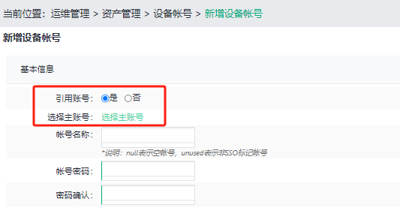
图 3-40 引用帐号-1
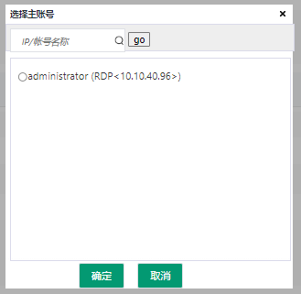
图 3-41 引用帐号-2
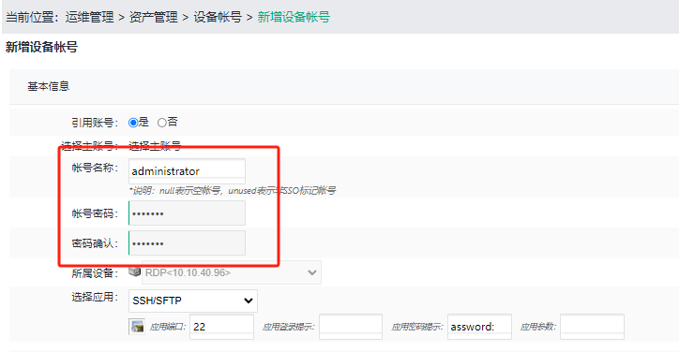
图 3-42 引用帐号-3

帐号名称：设备帐号；
帐号密码：设备帐号密码；
所属设备：帐号所属设备；
选择应用：帐号的具体协议/应用，应与目标设备对应，如Linux的SSH、TELNET协议，Oracle数据库的PLSQL、TOAD应用、图形终端的RDP协议等；“应用登录提示”和“应用密码提示”用于字符类应用的单点登录，请务必准确填写；“应用参数”用于IE代填/Google代填时添加登录参数、域名代填时添加域名、登录数据库时添加实例名及登录AD域环境添加域名，请务必准确填写；
映射默认配置：用于图形类设备，控制设备的磁盘映射功能，启用后可将剪切板和本地磁盘映射至目标设备。某些图形应用客户端因其自身限制可能不支持此功能。启用后还需向指定运维用户授权：
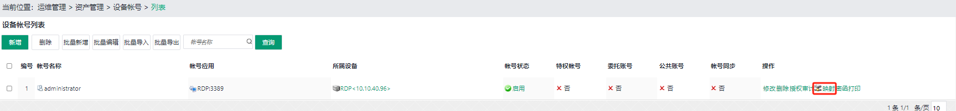
图 3-43 映射默认配置-1
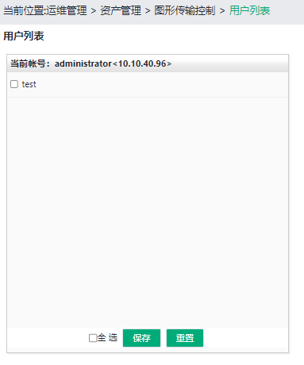
图 3-44 映射默认配置-2

网络级别验证：一般用于Windows Server设备，若Windows设备仅允许运行使用了网络级别身份验证的远程桌面的计算机连接，则必须启用此项；
注意：需确保Windows Server 2019等服务器未禁用TLS1.0（可以通过注册表或IIS Crypto等第三方工具查看或修改服务器的协议）。

帐号类型：标记帐号/非标记帐号。“标记帐号”表示用于实际单点登录的设备帐号，“非标记帐号”表示unused帐号；
帐号状态：控制设备帐号的启用状态；
帐号提示符：用于字符类设备，如Linux中root的“#”，普通帐号的“$”，交换机设备的“>”等。此项影响改密计划和自动化运维的正常执行，请务必准确填写；
特权帐号：设置当前帐号是否成为特权帐号，一般用与设备的管理员帐号如“administrator”、“root”等。
注意：每个设备仅允许设置一个特权帐号。

是否开启会同：控制当前设备是否启用会同控制。启用后用户需要申请会同才可运维当前设备；（详见3.5.2.5.1）
会同启用密码认证：会同子选项。启用后会同人审核会同时需要提供登录密码；
选择会同人：会同子选项。会同人即可以审核当前设备会同申请的用户（superman默认为会同人，且管理员或普通用户均可成为会同人）；
帐号同步：此项影响改密计划的正常执行，需要自动改密的设备帐号必须启用帐号同步；
是否委托帐号：用于字符类设备，设置当前帐号是否成为被改密帐号的委托帐号，即被改密帐号将使用当前帐号协助改密；（详见3.5.3.4.3）
是否公共帐号：设置当前帐号是否成为公共帐号。当某些设备存在帐号密码与应用类型等信息均相同的帐号，则可以将其中一台设备的设备帐号设置为公共帐号，并同步创建至其他设备。此项常用于同帐号设备批量改密（仅需修改公共帐号的密码）；
注意：当公共帐号被删除时，所有由公共帐号创建的设备帐号均会被同步删除。

使用委托帐号同步：用于字符类设备，设置当前帐号改密过程中是否通过委托帐号进行同步；
使用委托帐号验证：用于字符类设备，设置当前帐号改密过程中是否通过委托帐号进行验证；
选择改密脚本：用于字符类设备，此项影响改密计划的正常执行，请务必选择正确的改密脚本。
帐号测试：点击帐号测试按钮可以验证资产帐号添加时密码是否正确；
注意：目前帐号测试支持的应用协议包括SSH，RDP，和TELNET。

3.4.8. 权限管理

3.4.8.1. 运维授权
运维授权即授予指定用户使用指定设备帐号运维指定设备的权限。点击“运维管理>权限管理>权限管理”，选择用户并勾选设备组/设备/设备帐号，系统即自动完成授权操作：
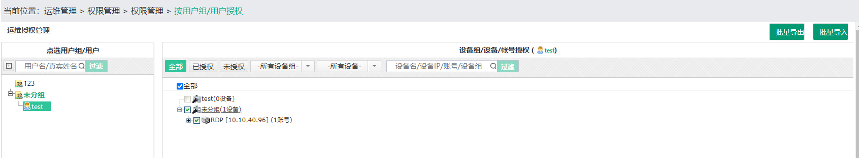
图 3-45 运维授权

3.4.8.2. 授权审计
管理员可通过授权审计功能系统地查看用户或设备的授权情况。在用户列表和设备列表，管理员可以通过指定用户或设备右侧的“授权审计”按钮查看指定用户或设备的授权情况，也可点击“运维管理>权限管理>授权审计”，通过更加细致的配置对用户或设备进行批量审计：
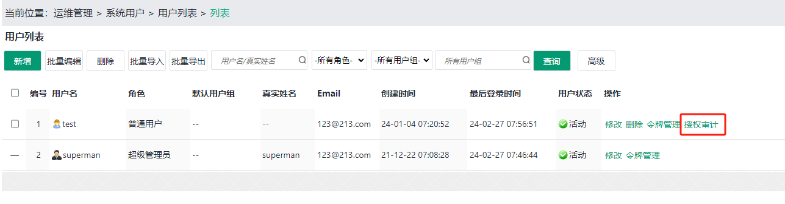
图 3-46 用户列表的授权审计按钮
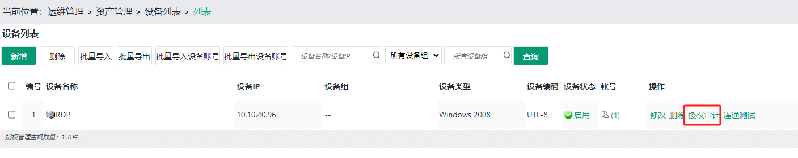
图 3-47 设备列表的授权审计按钮
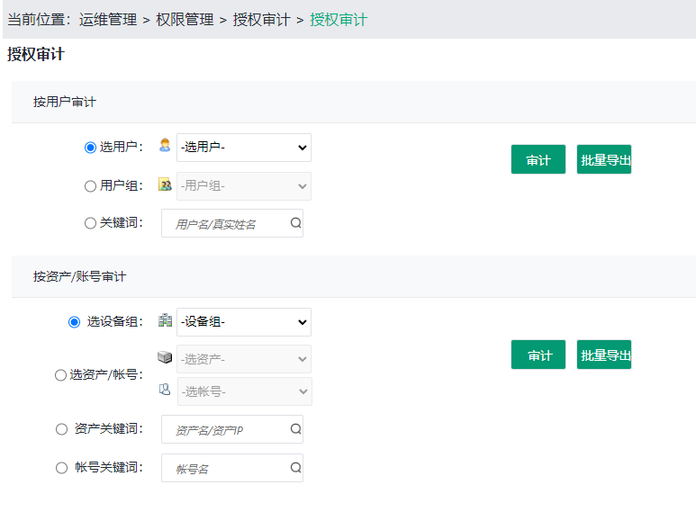
图 3-48 授权审计
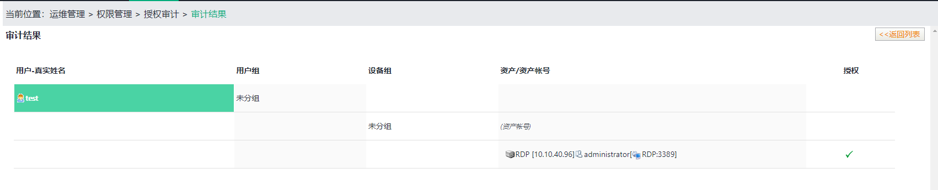
图 3-49 审计结果

3.5. 普通用户操作手册
普通用户拥有运维权限。

3.5.1. 运维设置
普通用户登录后需配置适当的运维方式，才可正常进行运维。360运维安全管理系统能够自动判断用户PC的操作系统版本及当前访问360运维安全管理系统的浏览器版本，并选择最优的运维方式。

3.5.1.1. IE运维
点击右上角的“个人设置”按钮，并切换到“个人设置”选项卡选择“IE运维”：
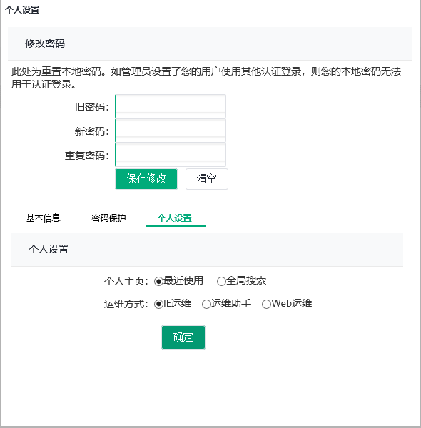
图 3-664 IE运维

IE运维仅适用于Windows系统下IE内核的浏览器。使用此运维方式的用户需在本地安装根证书和浏览器ActiveX控件。点击右上角的“下载”按钮，下载“Caroot”根证书并导入至“受信任的根证书颁发机构”，然后刷新页面或点击“全局搜索”，按照弹出的浏览器提示安装运维控件（也可以下载“控件”安装程序一键安装根证书及控件）：
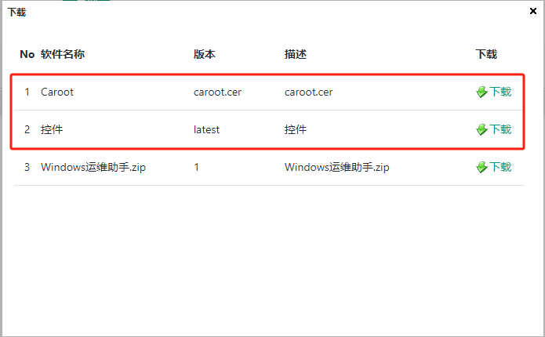
图 3-665 下载根证书/控件安装程序
图 3-666 控件安装提示

根证书及控件均安装完成后，点击右上角的“运维设置”按钮，配置运维工具的路径及运维参数：
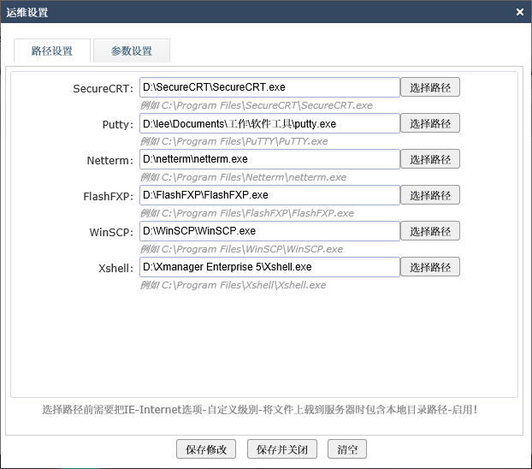
图 3-667 运维工具路径设置
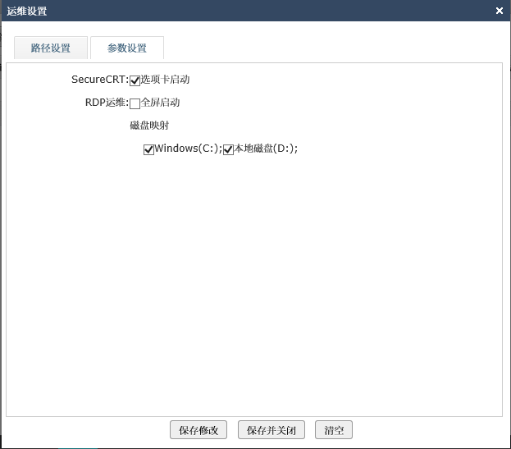
图 3-668 运维参数设置

SecureCRT选项卡启动：控制多个SecureCRT运维会话是否以选项卡方式在同一个SecureCRT窗口中打开；
RDP运维：控制图形运维会话是否以全屏形式打开；
磁盘映射：选择需要映射到目标设备的本地磁盘。

注意：为保证运维控件正确安装，需对IE浏览器进行设置，详见3.3.1.1。

3.5.1.2. 运维助手
点击右上角的“个人设置”按钮，并切换到“个人设置”选项卡选择“运维助手”：
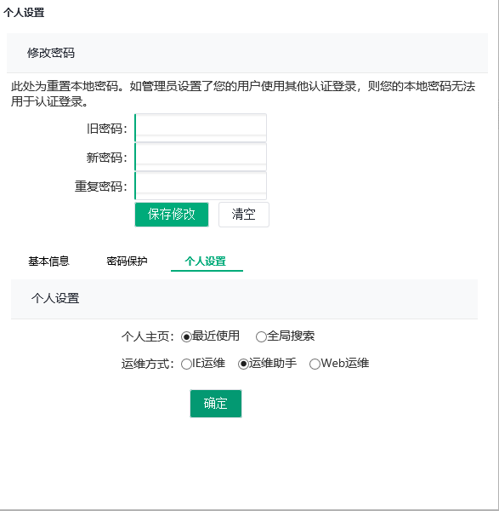
图 3-669 运维助手

运维助手适用于Windows、Linux和MacOS等主流操作系统和常见的浏览器。使用此运维方式的用户需在本地安装运维助手。

注意：
- 360运维安全管理系统会根据用户PC的操作系统类型自动提供对应版本的运维助手软件，而非列出所有版本的运维助手；
- 运维助手可能被本地杀毒软件误报/误杀导致无法正常使用，请注意加白名单或关闭杀毒软件。

3.5.1.2.1. Windows操作系统
Windows版运维助手分为安装版和绿色版，安装版将安装运维助手并自动导入“Caroot”证书；绿色版可直接打开使用，但开始使用前需手动下载“Caroot”证书并导入到“受信任的根证书颁发机构”。

下载“Windows运维助手.zip”压缩包并解压：
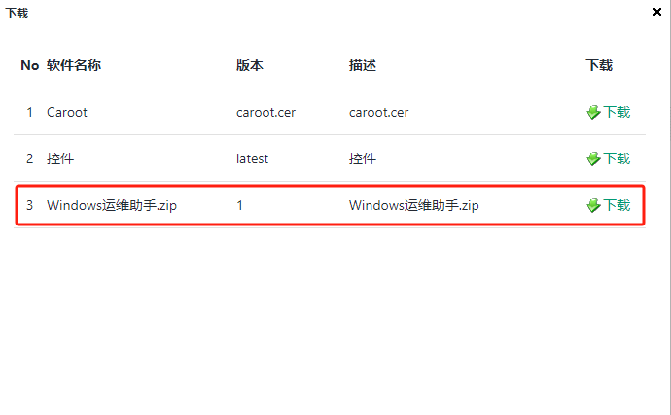
图 3-670 下载Windows运维助手

若使用安装版，则通过“以管理员身份运行”启动ORAssistant-setup.exe进行安装，在安装向导最后请务必勾选“Run certmgr.bat”，以导入“Caroot”证书：
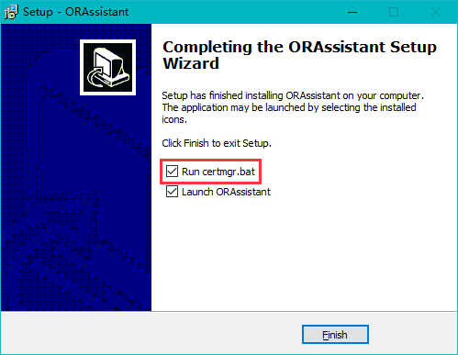
图 3-671 安装运维助手

若使用绿色版，则在手动导入“Caroot”证书后通过“以管理员身份运行”启动ORAssistant20200623500\ORA.exe：
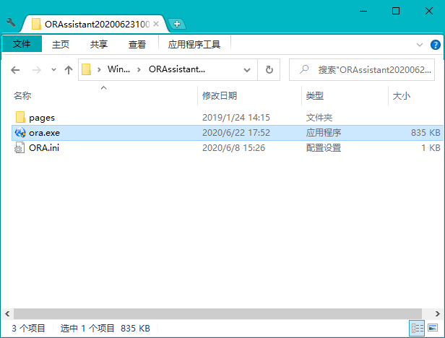
图 3-672 启动运维助手

启动后，运维助手图标将显示在任务栏中：

图 3-673 任务栏的运维助手图标

右击图标弹出菜单，点击“运维配置”，运维助手将自动调用系统浏览器打开运维配置页面，用户可在此页面配置运维工具的路径及运维参数：
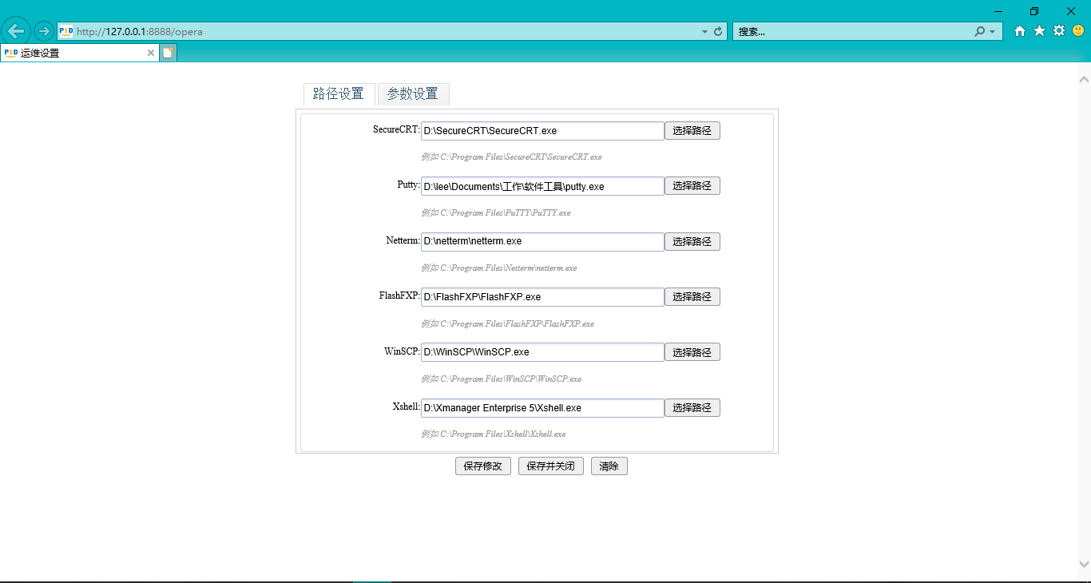
图 3-674 运维配置页面

注意：
- 运维助手默认通信端口为8888，且默认调用IE浏览器，若需要修改默认端口或浏览器，可在配置文件“ORA.ini”中修改。注意需保证配置文件中的端口与管理员在页面配置的端口一致（详见3.5.6.6.3）：
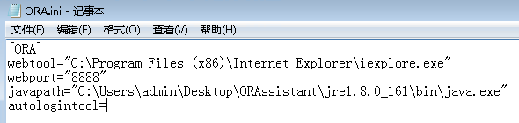
图 3-675 运维助手配置文件
- 若需要运维助手系统自启，则更改“ORA.exe”属性，勾选“以管理员身份运行此程序”：
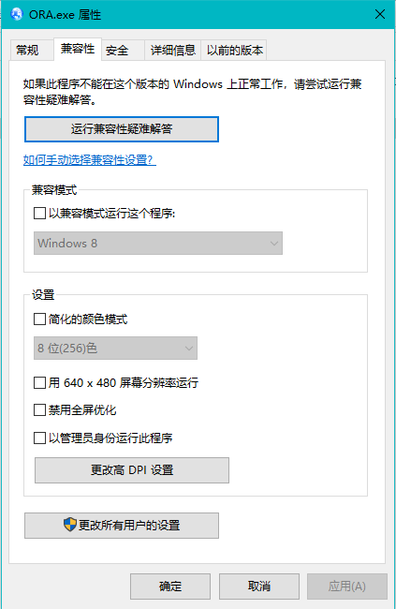
图 3-676 设置自启
- 在WIN XP/WIN7等早期Windows操作系统中使用运维助手时，若使用Firefox或Chrome浏览器进行运维，建议进行如下配置：
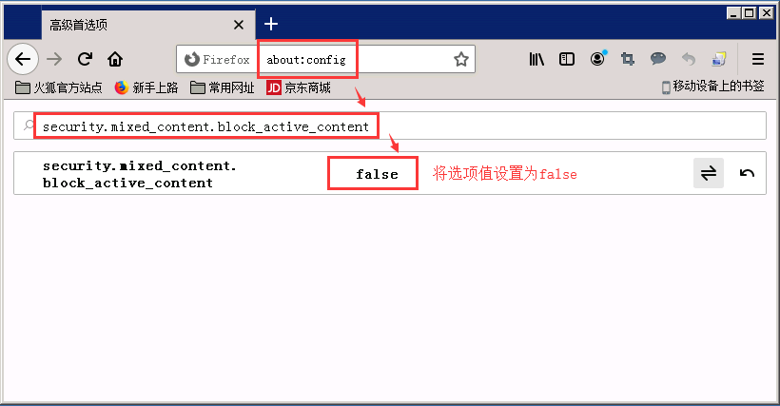
图 3-677 Firefox浏览器配置
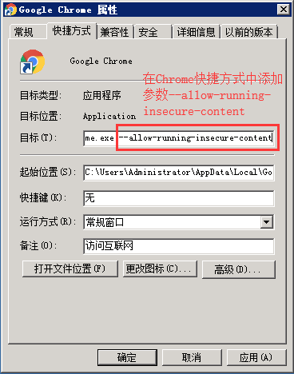
图 3-678 Chrome浏览器配置

3.5.1.2.2. Linux操作系统
下载“linux运维助手.zip”压缩包并解压，并根据系统架构选择对应版本的运维助手tar包进行解压：
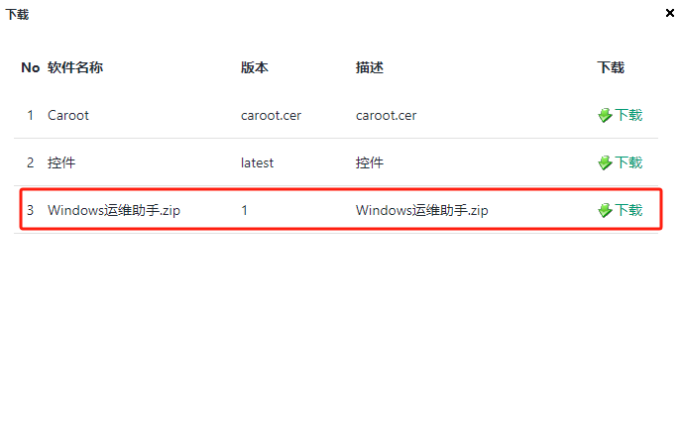
图 3-679 下载Linux运维助手
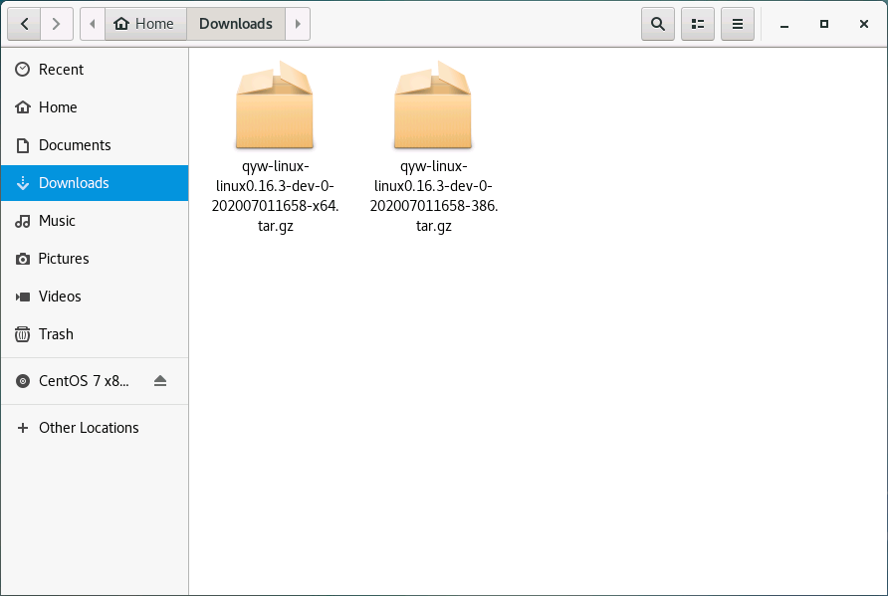
图 3-680 选择系统适用的运维助手版本

例如在64位Linux操作系统中，执行以下命令启动运维助手：
# tar zxf qyw-linux-linux0.16.3-dev-0-202007011658-x64.tar.gz
# chmod +x qyw-auto-linux-x64
# ./qyw-auto-linux-x64

若最后一行输出为“Listen: http://127.0.0.1:8888”，且生成名为“qyw.yaml”的配置文件，则表示运维助手启动成功：
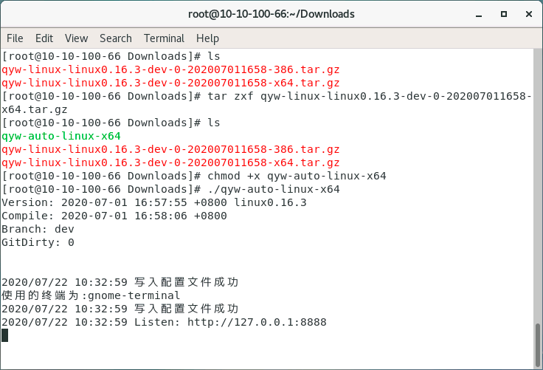
图 3-681 启动运维助手

若希望在后台运行运维助手，则执行“./qyw-auto-linux-xxx &”命令或直接双击“qyw-auto-linux-xxx”程序图标即可。

注意：
- Linux服务器必须实现安装“expect”和“rdesktop”工具，否则运维助手将无法正常启动；
- 当前版本的Linux运维助手暂不支持修改通信端口，使用时需保证8888端口未被占用。

3.5.1.2.3. MacOS操作系统
下载“mac运维助手.tar.gz”压缩包并解压，将“趣运维”APP拖到/Applications，并启动“趣运维”APP：
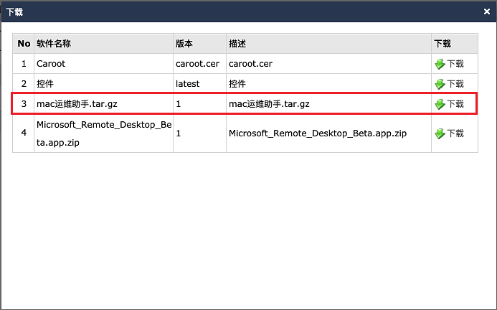
图 3-682 下载Mac运维助手

启动运维助手时，系统可能会提示“无法验证开发者”，则进行如下设置：
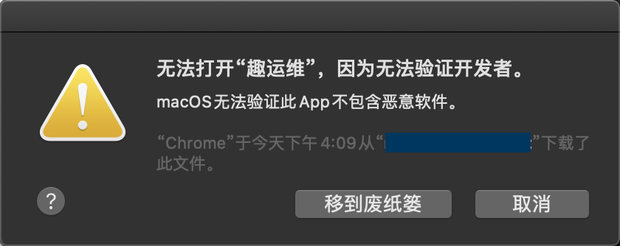
图 3-683 启动时的系统安全提示
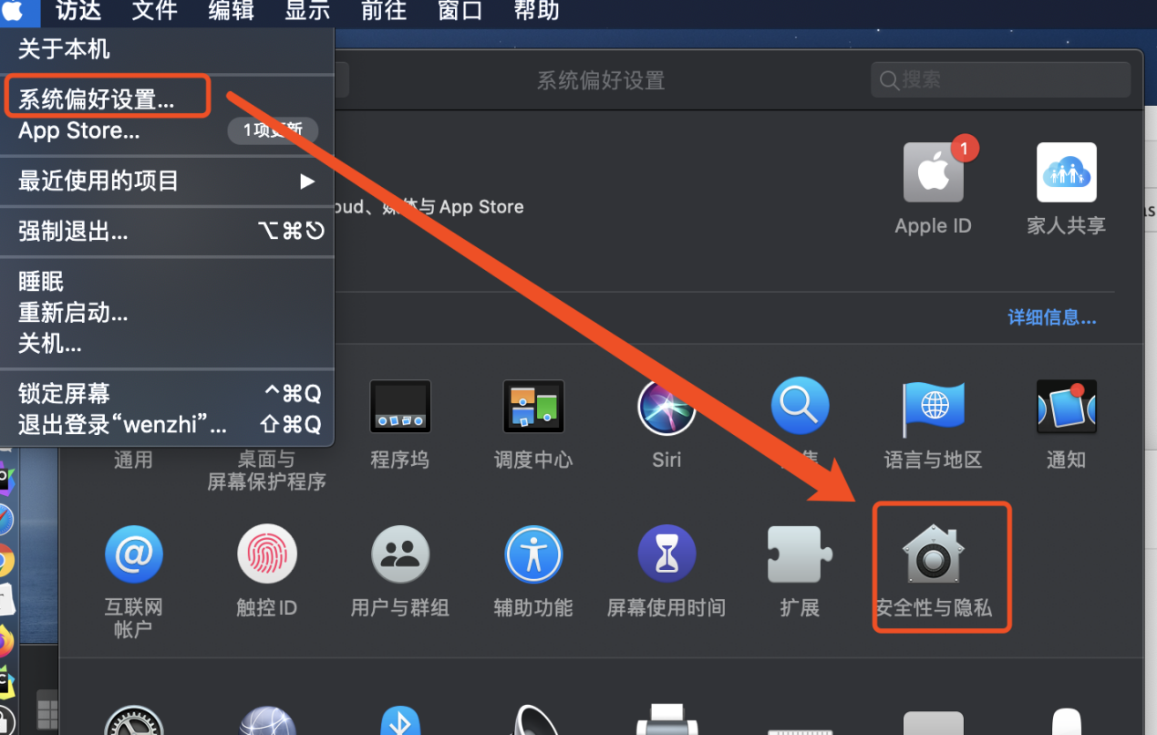
图 3-684 设置允许启动-1
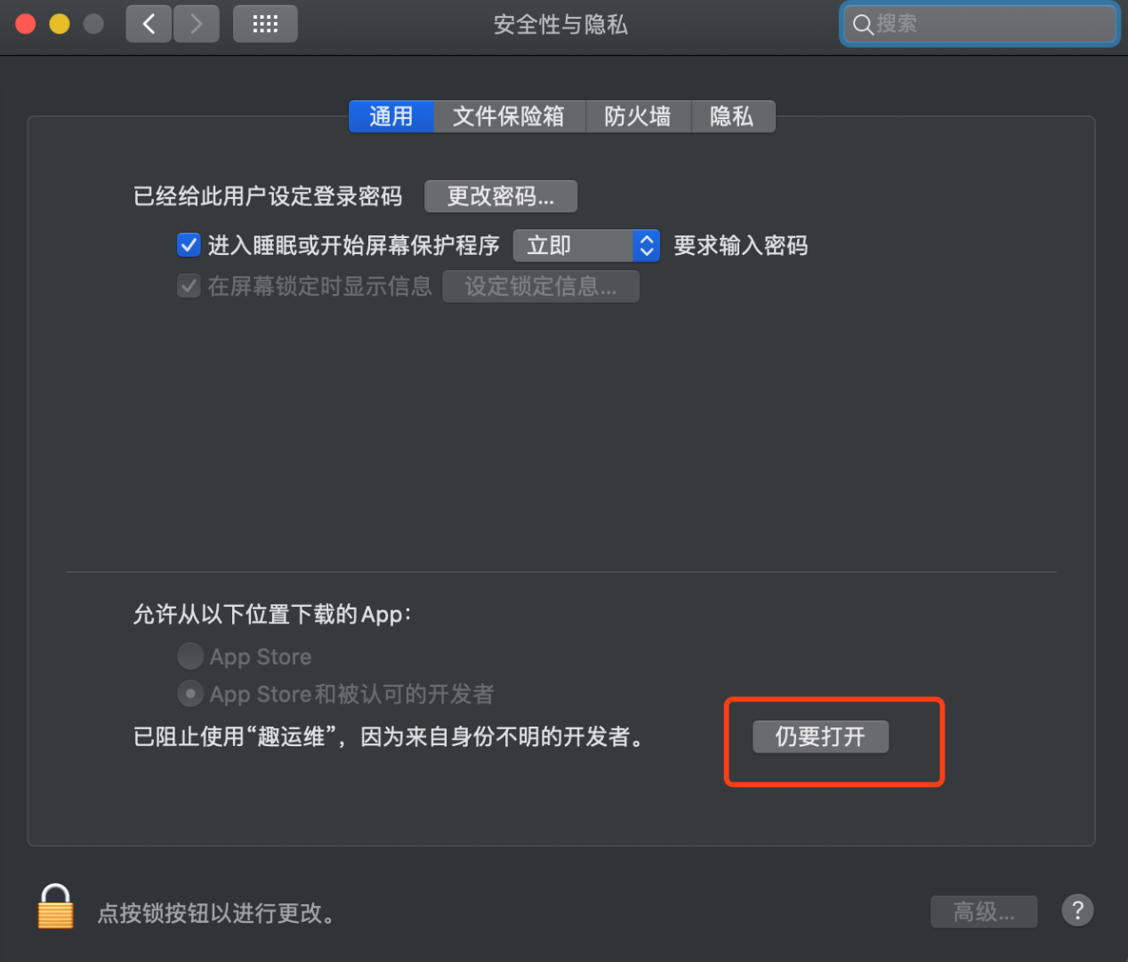
图 3-685 设置允许启动-2
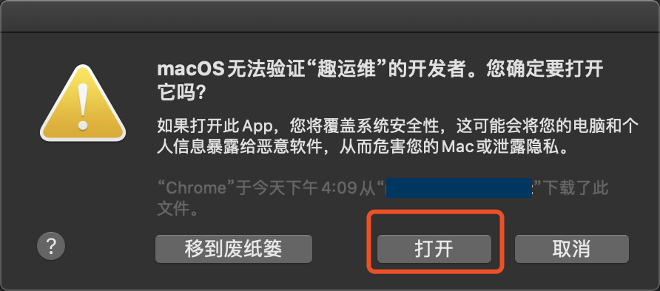
图 3-686 启动运维助手

3.5.1.3. Web运维
点击右上角的“个人设置”按钮，并切换到“个人设置”选项卡选择“Web运维”：
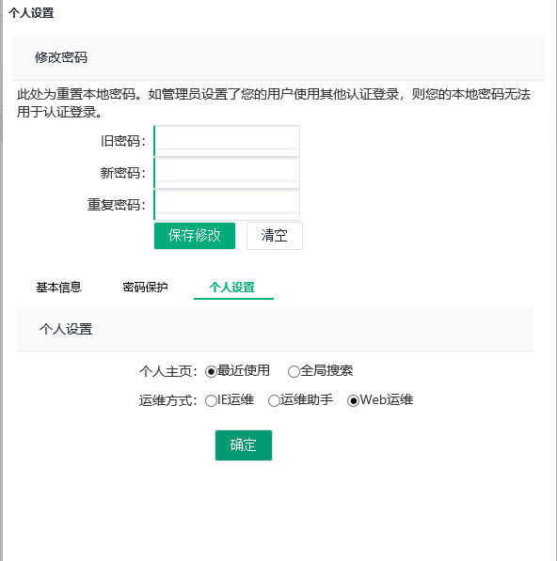
图 3-688 Web运维

Web运维是适用性最广、最简单的运维方式，无平台限制，且无需额外安装插件、客户端和配置运维参数等，启用后即可直接进行运维。

注意：
- Web运维暂不支持运维前置应用；
- 360运维安全管理系统中添加的FTP设备必须根据实际选择正确的“设备编码”，否则在使用Web运维方式运维FTP应用进行文件传输时，可能出现异常报错。

3.5.2. 运维操作

3.5.2.1. B/S运维
B/S运维即通过浏览器访问360运维安全管理系统，并自动登录至目标设备进行运维。

3.5.2.1.1. 字符终端运维

3.5.2.1.1.1. 一般运维
选择目标设备，点击应用图标调用对应工具，通过SSH、SFTP、或TELNET等协议连接目标设备进行运维：
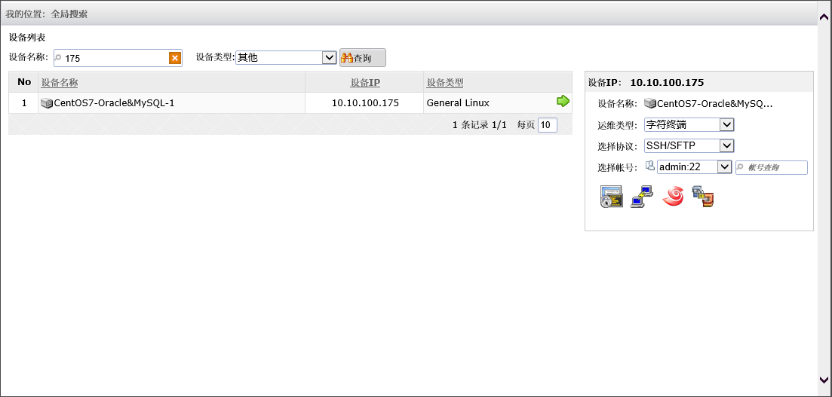
图 3-689 字符终端运维
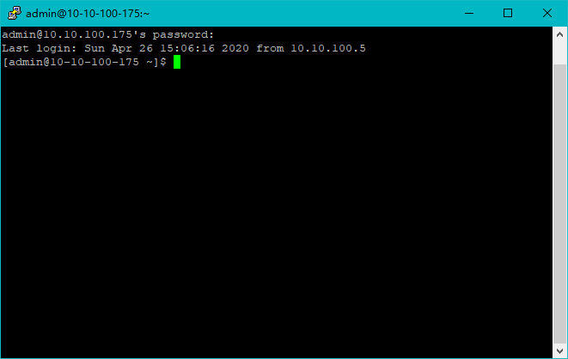
图 3-690 使用SSH协议连接目标设备
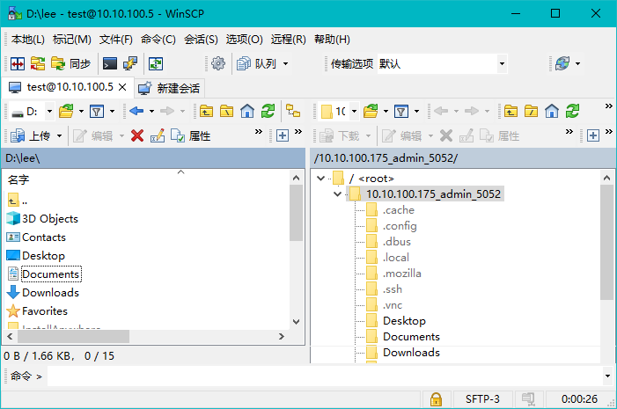
图 3-691 使用SFTP协议连接目标设备

若使用Web运维，只需点击对应运维图标即可进行运维：
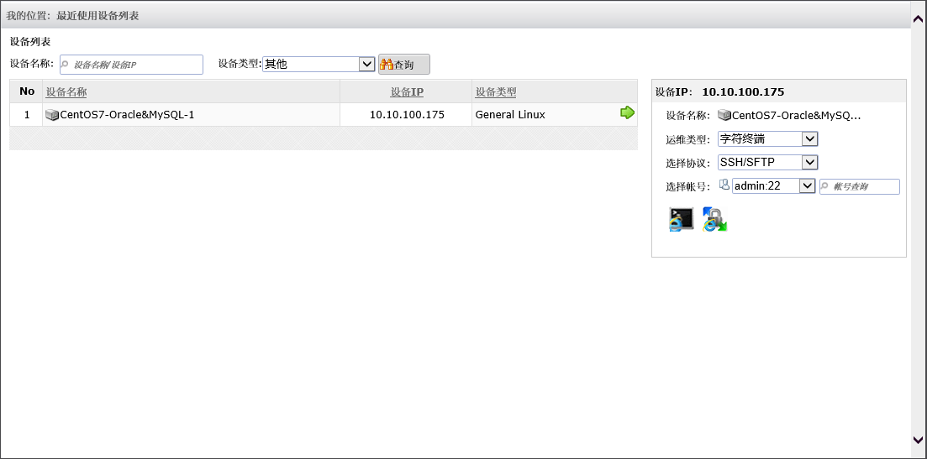
图 3-692 使用Web运维方式的字符终端运维
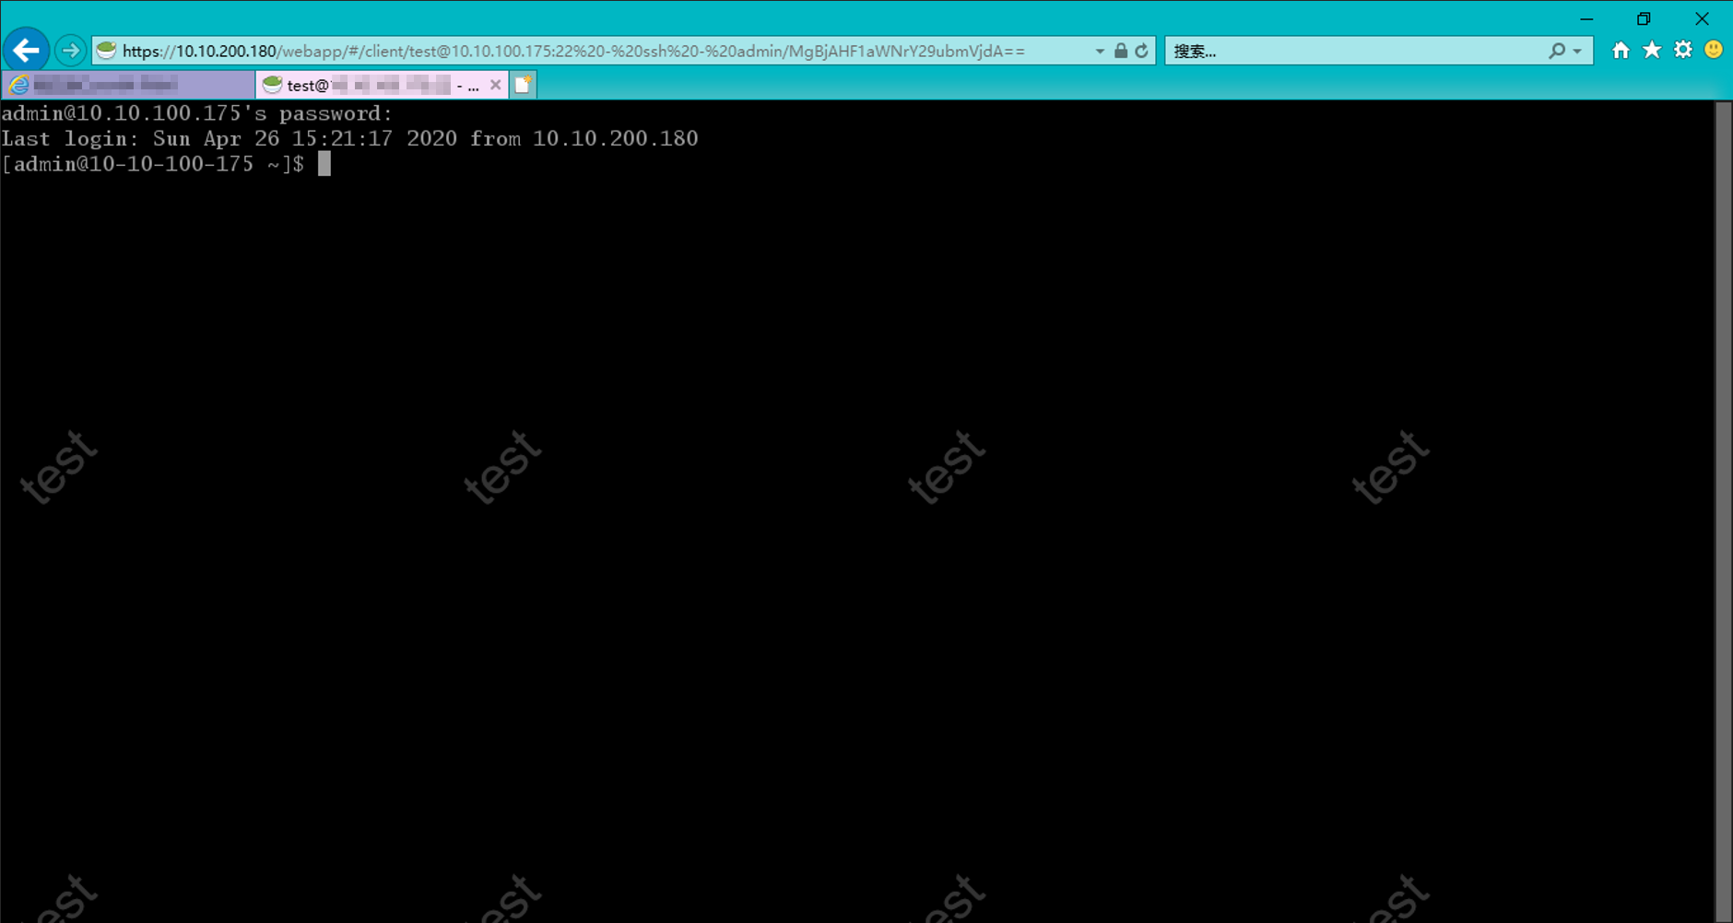
图 3-693 Web运维方式下使用SSH协议连接目标设备
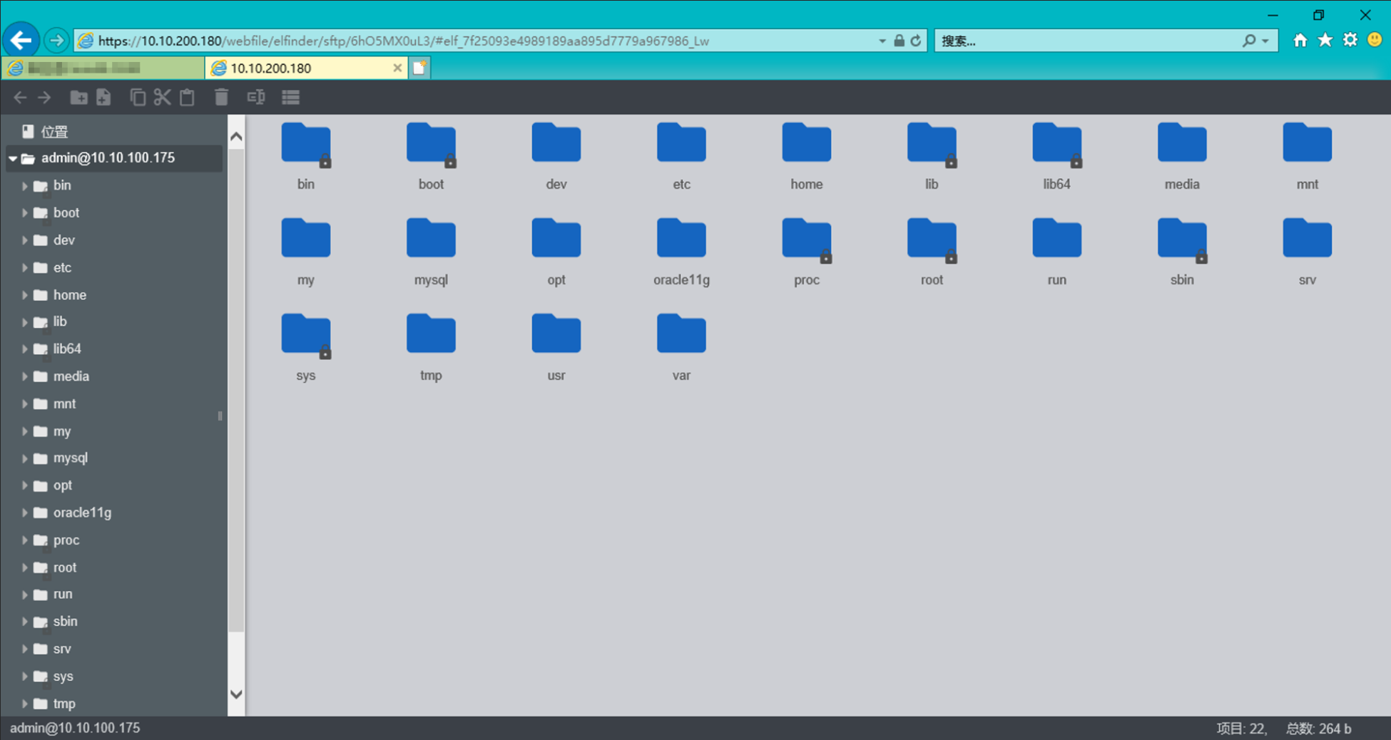
图 3-694 Web运维方式下使用SFTP协议连接目标设备

注意：运维工具均在用户本地PC上安装。

3.5.2.1.1.2. 使用SSH密钥连接设备
除了使用传统的密码方式登录设备，360运维安全管理系统也提供了密钥登录功能，允许用户使用SSH-Key的方式登录目标设备。

注意：使用密钥方式登录的设备帐号必须在帐号的“应用参数”中填写“/keyauth”。（详见3.5.2.2.2.2.1）

- 创建SSH-Key密钥对。使用需要通过密钥登录的帐号登录目标设备，执行以下命令：
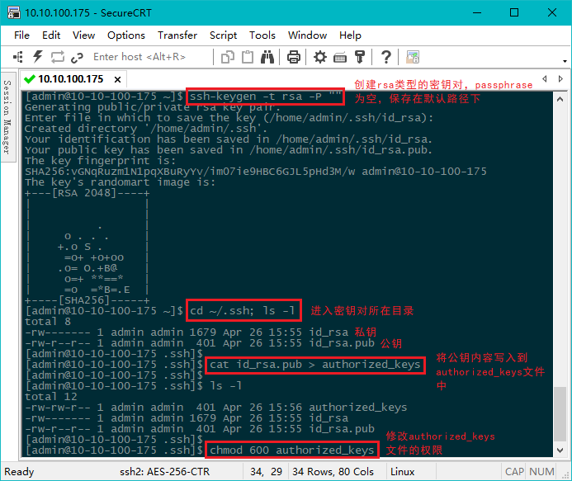
图 3-695 创建密钥对

- 将私钥下载到本地，并导入至360运维安全管理系统中。点击“系统运维>密钥管理>密钥上传>新增”，上传私钥：
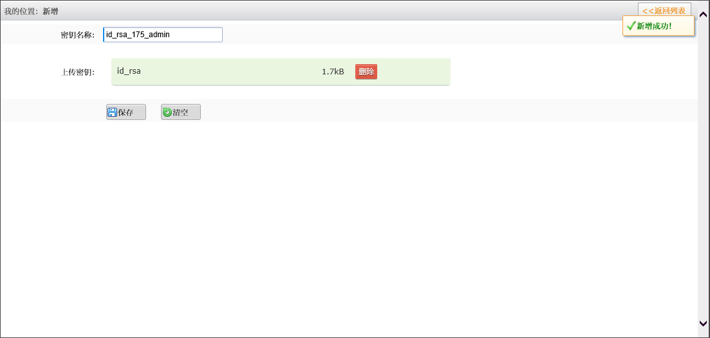
图 3-696 导入私钥

- 将私钥关联到目标设备帐号：
图 3-697 关联目标设备帐号-1
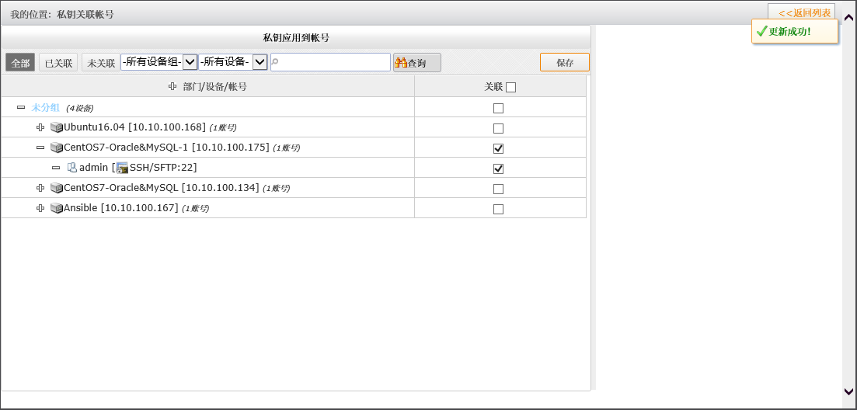
图 3-698 关联目标设备帐号-2

关联完成后用户即可通过密钥方式登录目标设备。

3.5.2.1.2. 图形终端运维
选择目标设备，点击应用图标，通过RDP、X11等协议连接目标设备进行运维：
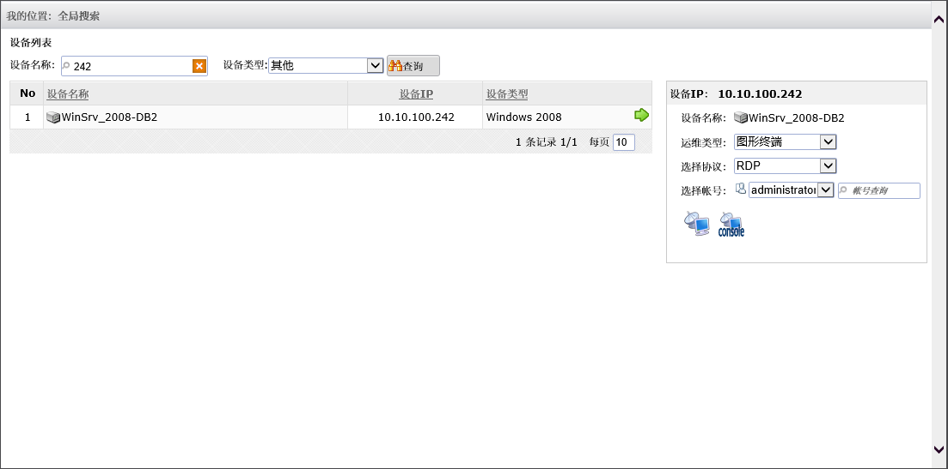
图 3-699 图形终端运维
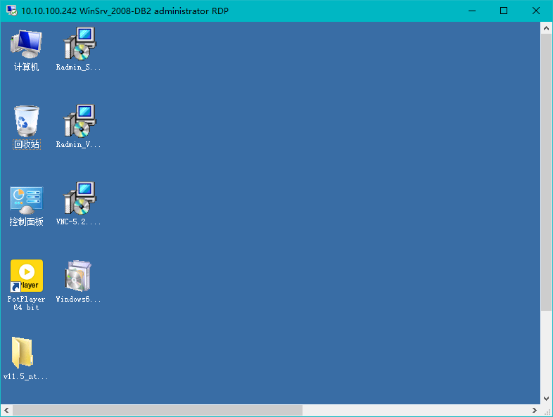
图 3-700 使用RDP协议连接目标设备
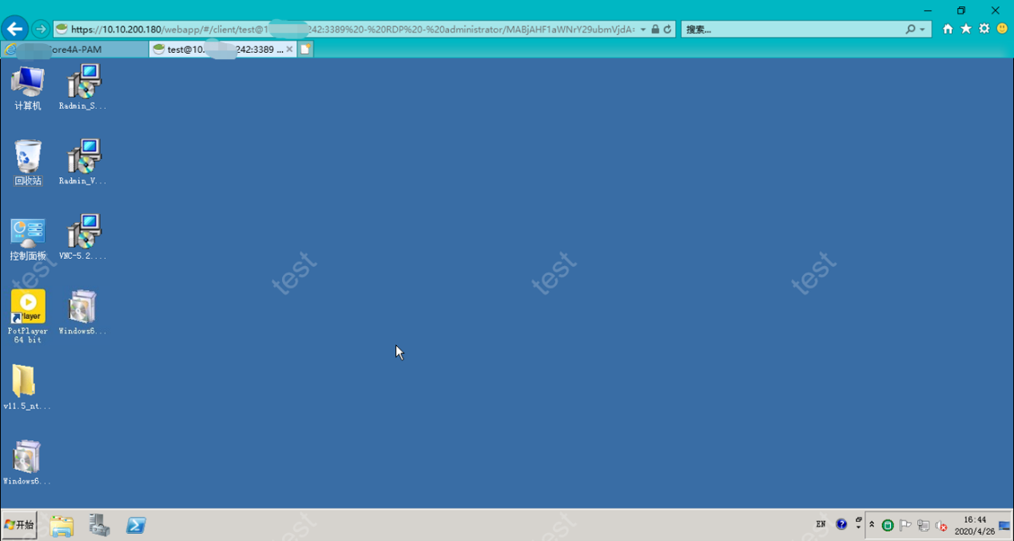
图 3-701 Web运维方式下使用RDP协议连接目标设备

3.5.2.1.3. 图形应用运维
选择目标设备，点击应用图标连接目标设备进行运维：
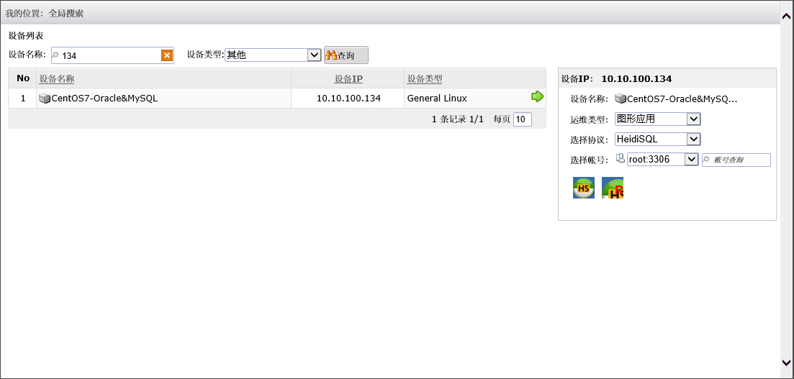
图 3-702 图形应用运维
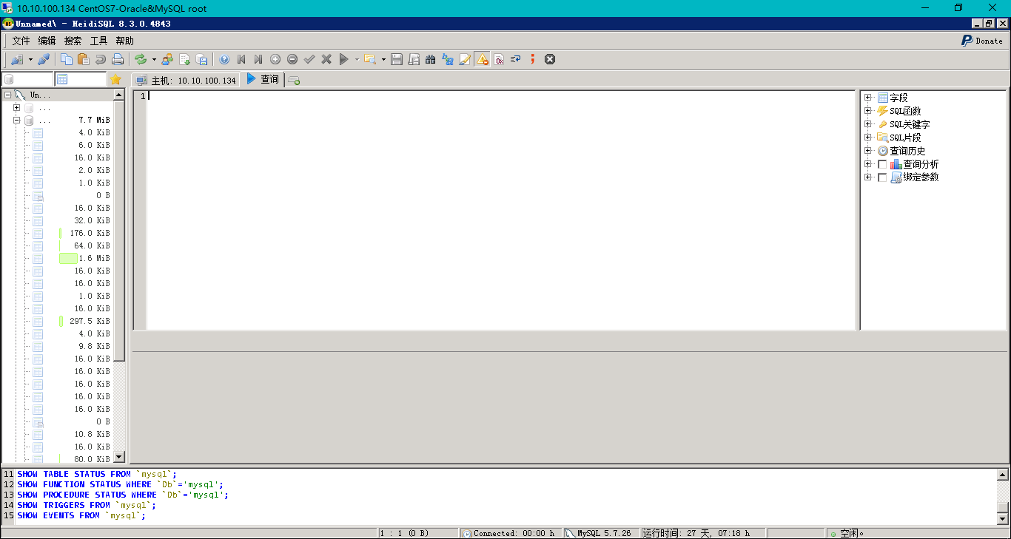
图 3-703 使用应用HeidiSQL 进行运维
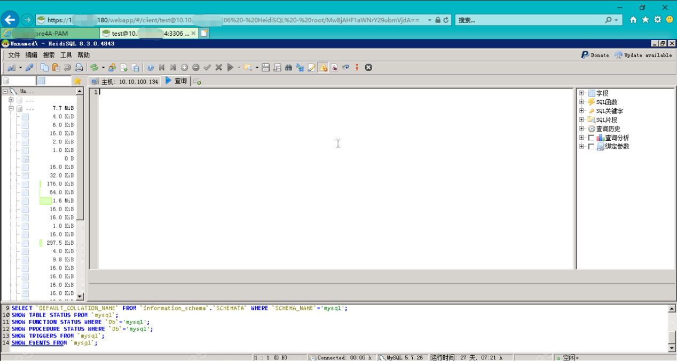
图 3-704 Web运维方式下使用应用HeidiSQL 进行运维

3.5.2.1.4. 文件传输运维
选择目标设备，点击应用图标调用FlashFXP工具，通过FTP协议连接目标设备进行文件传输操作：
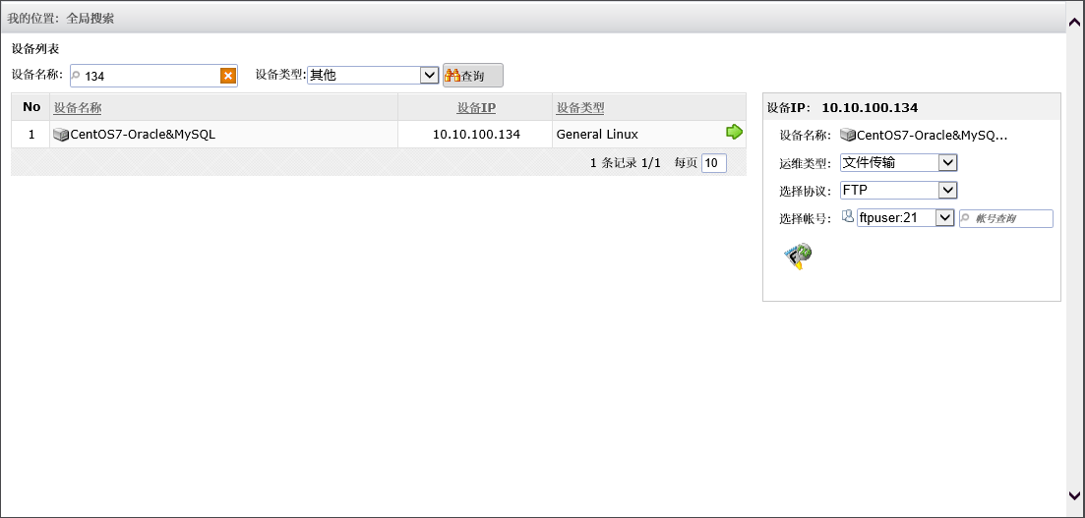
图 3-705 文件传输运维
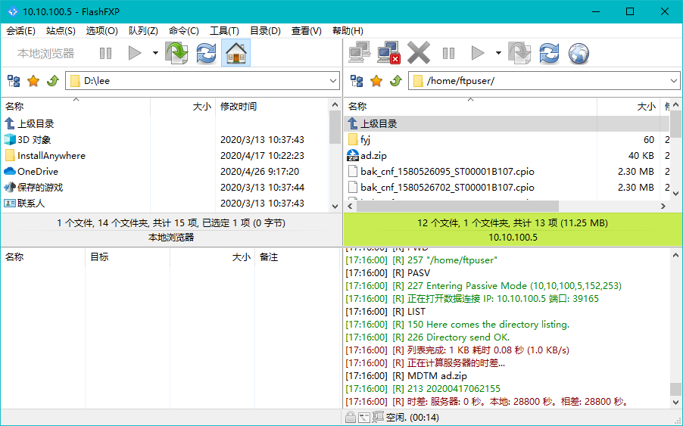
图 3-706 使用FTP协议连接目标设备
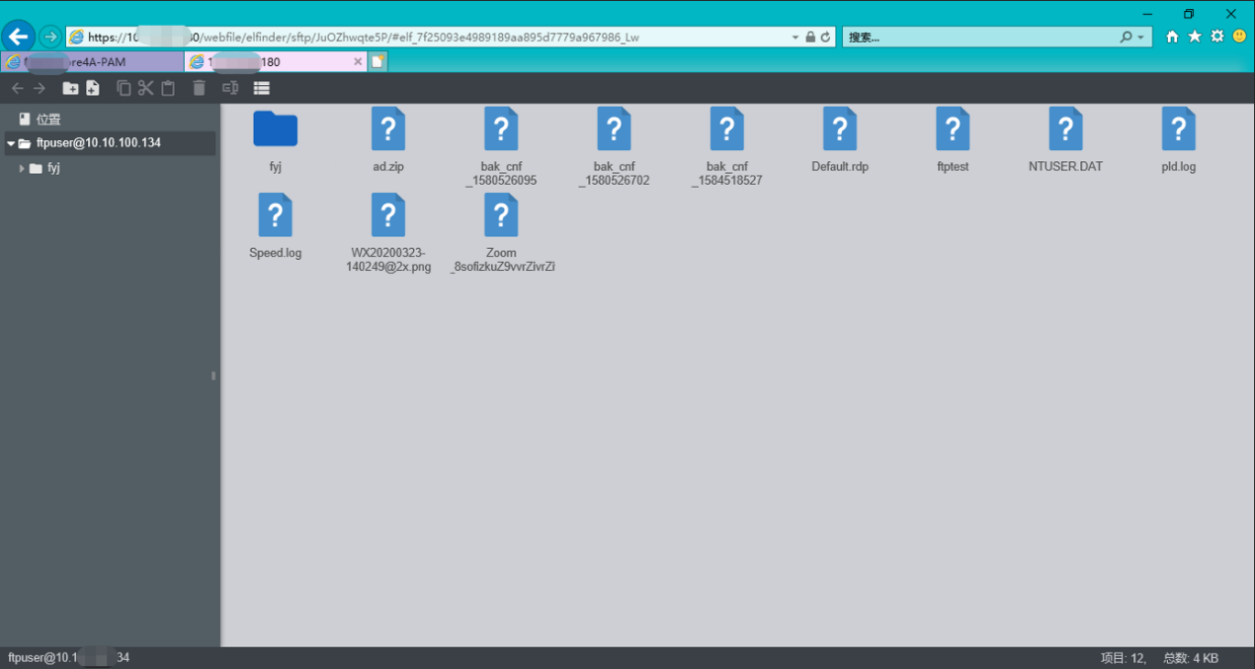
图 3-707 Web运维方式下使用FTP协议连接目标设备

注意：运维工具均在用户本地PC上安装。

3.5.2.1.5. 前置应用运维
选择目标设备，点击应用图标连接前置应用：
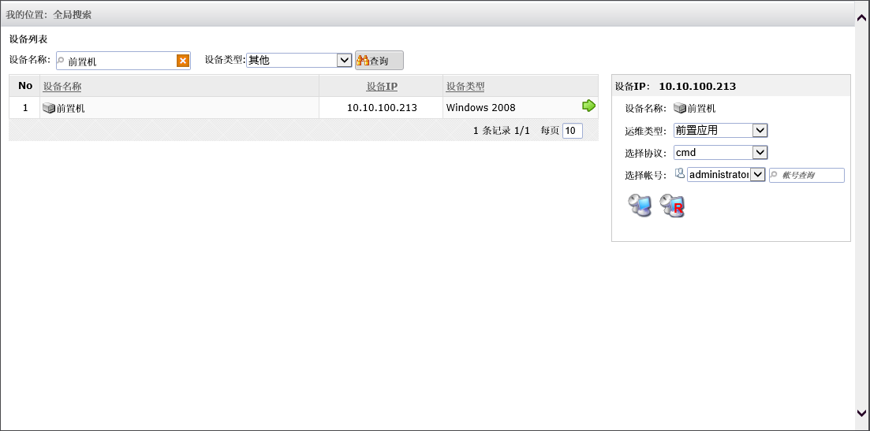
图 3-708 前置应用运维
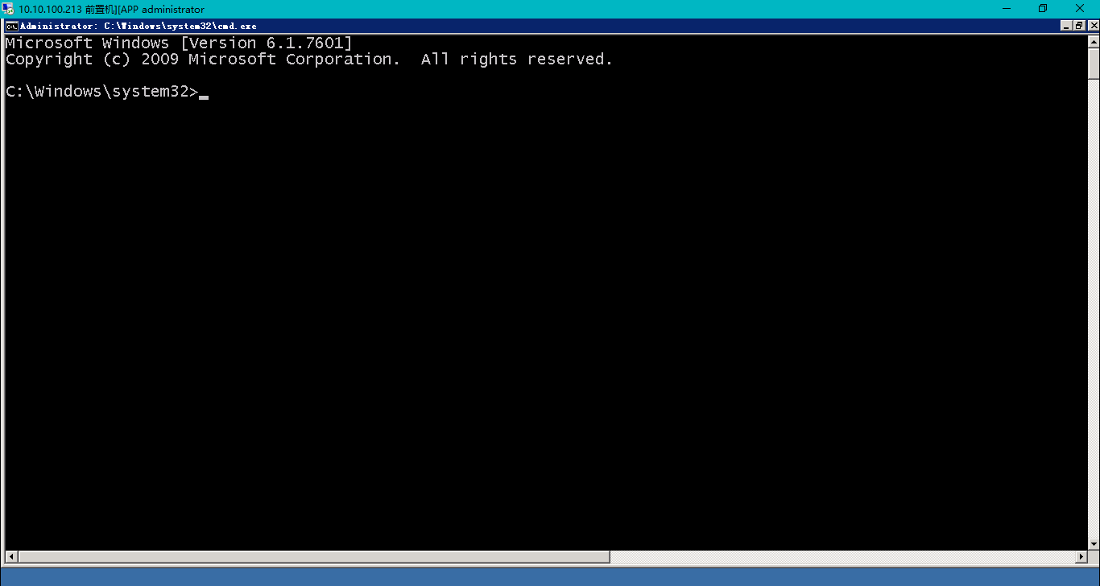
图 3-709 运维前置应用“cmd”

注意：暂不支持使用Web运维方式运维前置应用。

3.5.2.1.6. 无缝应用运维
无缝应用即RemoteApp，用户在使用无缝应用运维时的体验类似于在本地PC上直接打开应用。图形应用和前置应用均支持无缝应用运维。选择目标设备，点击带“R”标记的应用图标，以无缝应用方式进行运维：
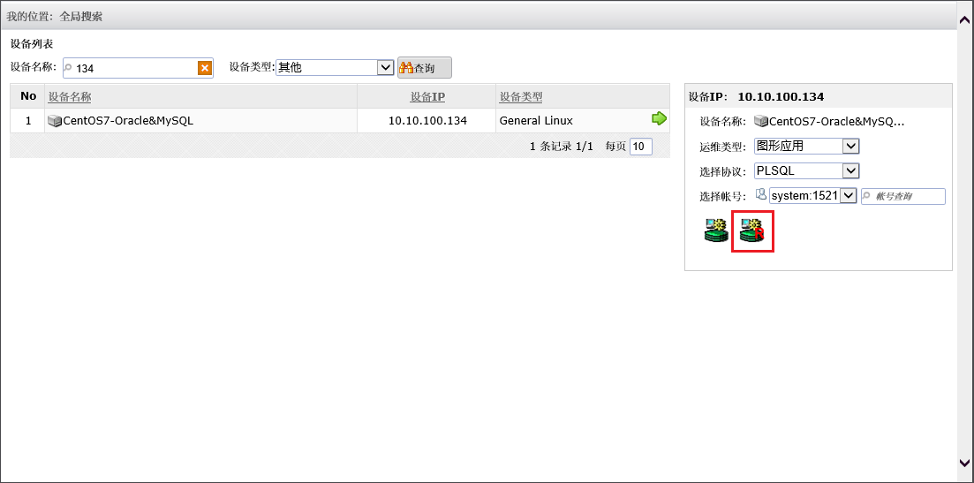
图 3-75 无缝应用运维
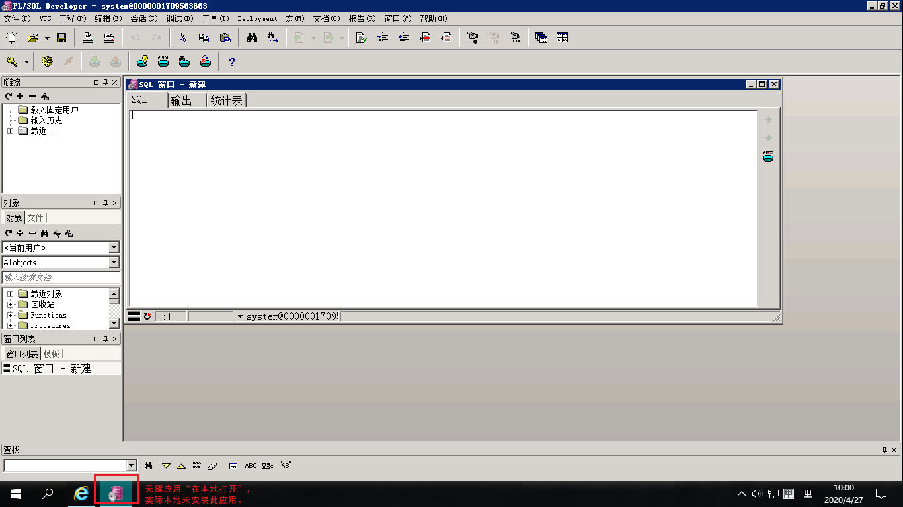
图 3-711 使用无缝运维方式运维PL/SQL Developer应用

3.5.2.1.7. 非代填帐号（unused）运维
非代填帐号运维即使用unused帐号连接目标设备进行运维，登录时需要用户手动输入设备帐号和密码，而系统不会进行自动代填：
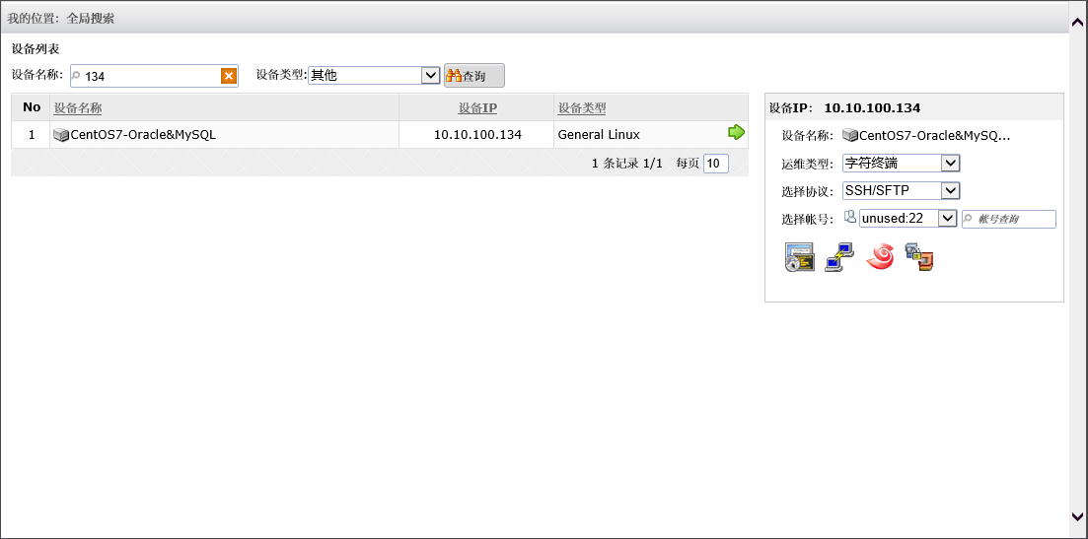
图 3-712 非代填帐号运维
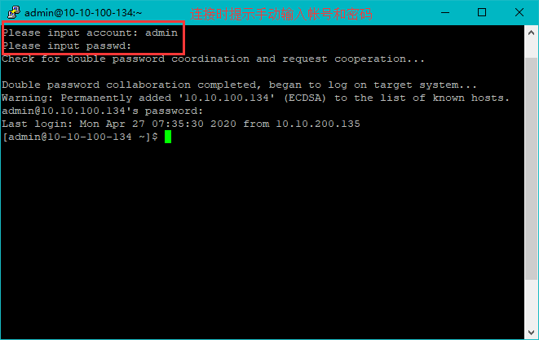
图 3-713 使用unused帐号连接目标设备时的提示

图 3-714 Web运维方式下使用unused帐号进行运维

3.5.2.1.8. 会同帐号运维

3.5.2.1.8.1. 普通会同
若设备帐号启用了会同，用户必须首先申请会同，并经过会同人审批通过后，才可进行运维：
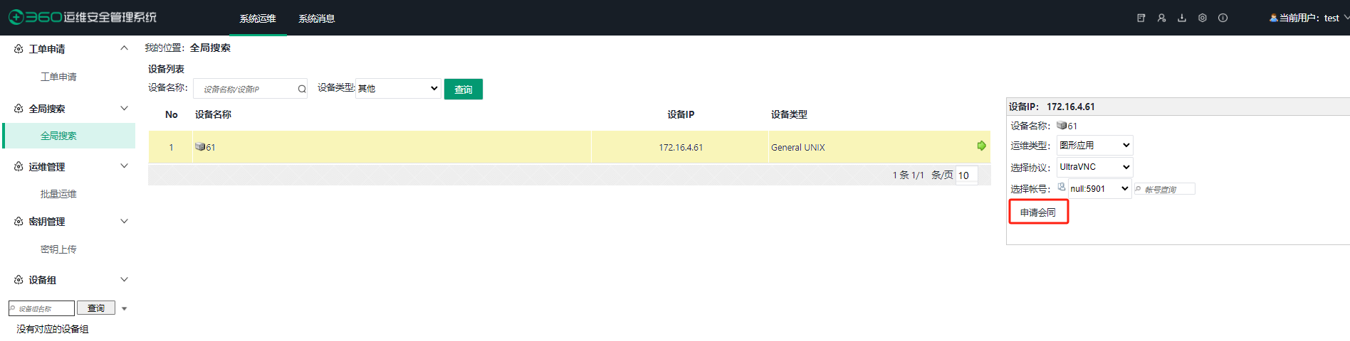
图 3-715 启用了会同的设备帐号

点击“申请会同”，勾选会同人并填写“申请原因”，最后点击“申请”，会同申请即发送给会同人：
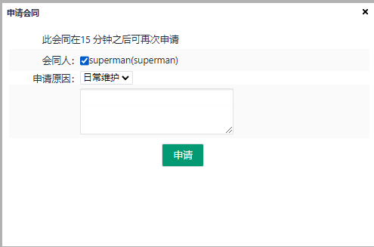
图 3-716 会同申请

待会同人审批通过后，用户即可使用目标设备帐号进行运维。

3.5.2.1.9. 批量运维
360运维安全管理系统支持批量运维，即同时可以启动多个运维会话，点击“系统运维>批量运维>帐号列表”，勾选需要运维的设备帐号，点击应用图标，进行批量运维：
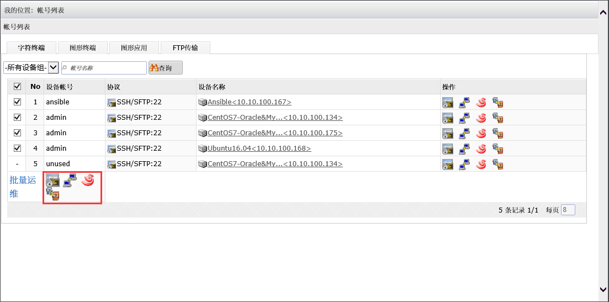
图 3-717 批量运维
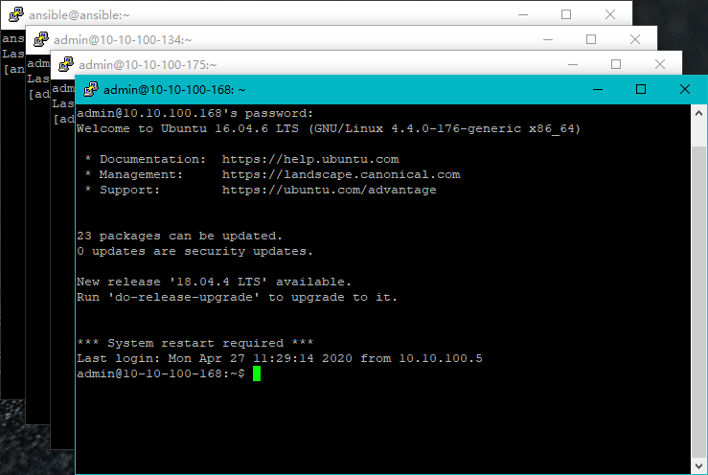
图 3-718 批量运维同时启动多个会话

3.5.2.2. C/S运维
C/S运维即通过本地客户端访问360运维安全管理系统，并自动登录至目标设备进行运维。

3.5.2.2.1. 字符终端运维
字符终端运维可以通过SecureCRT、Putty或Xshell等工具进行C/S运维。启动工具新建SSH连接，并填写360运维安全管理系统 IP、360运维安全管理系统用户名和密码：
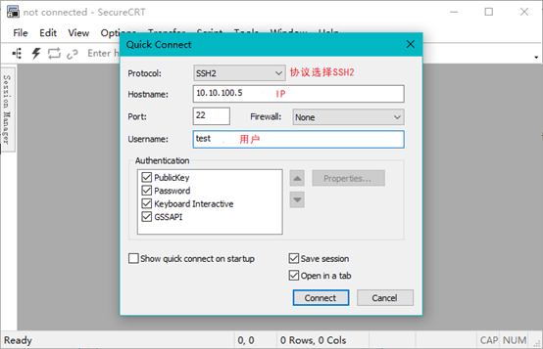
图 3-719 建立C/S运维连接

连接建立后，将进入C/S运维界面，此时分别选择设备组、设备、设备帐号，即可进行运维：
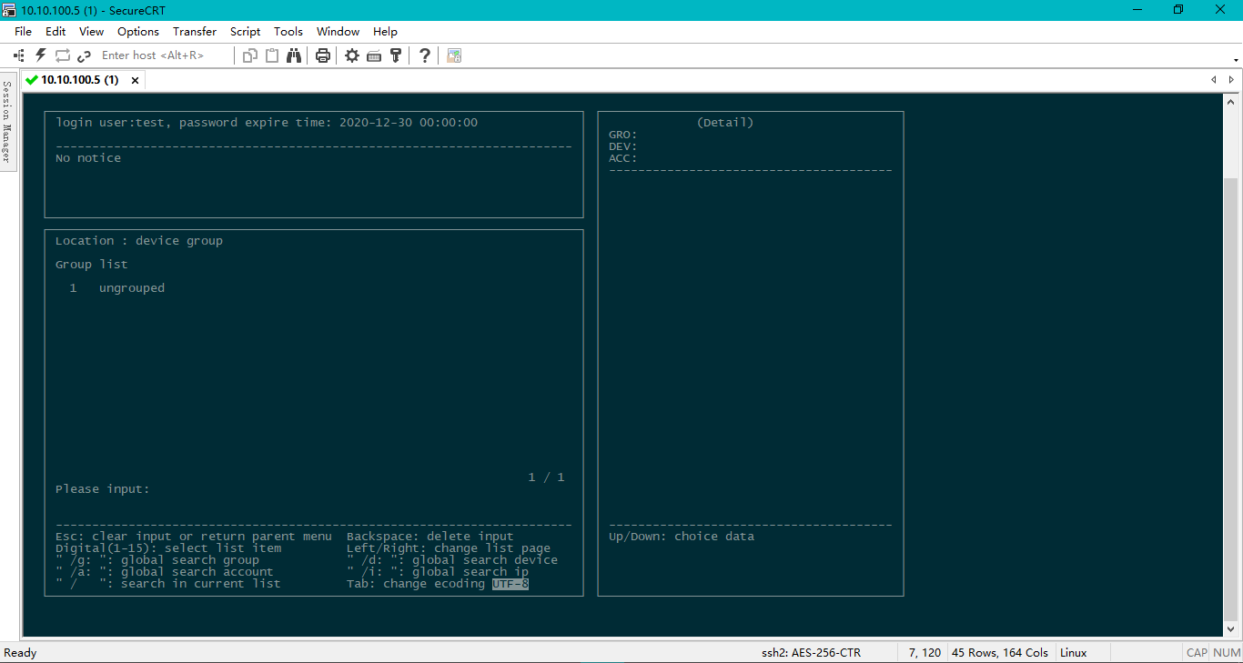
图 3-720 选择设备组
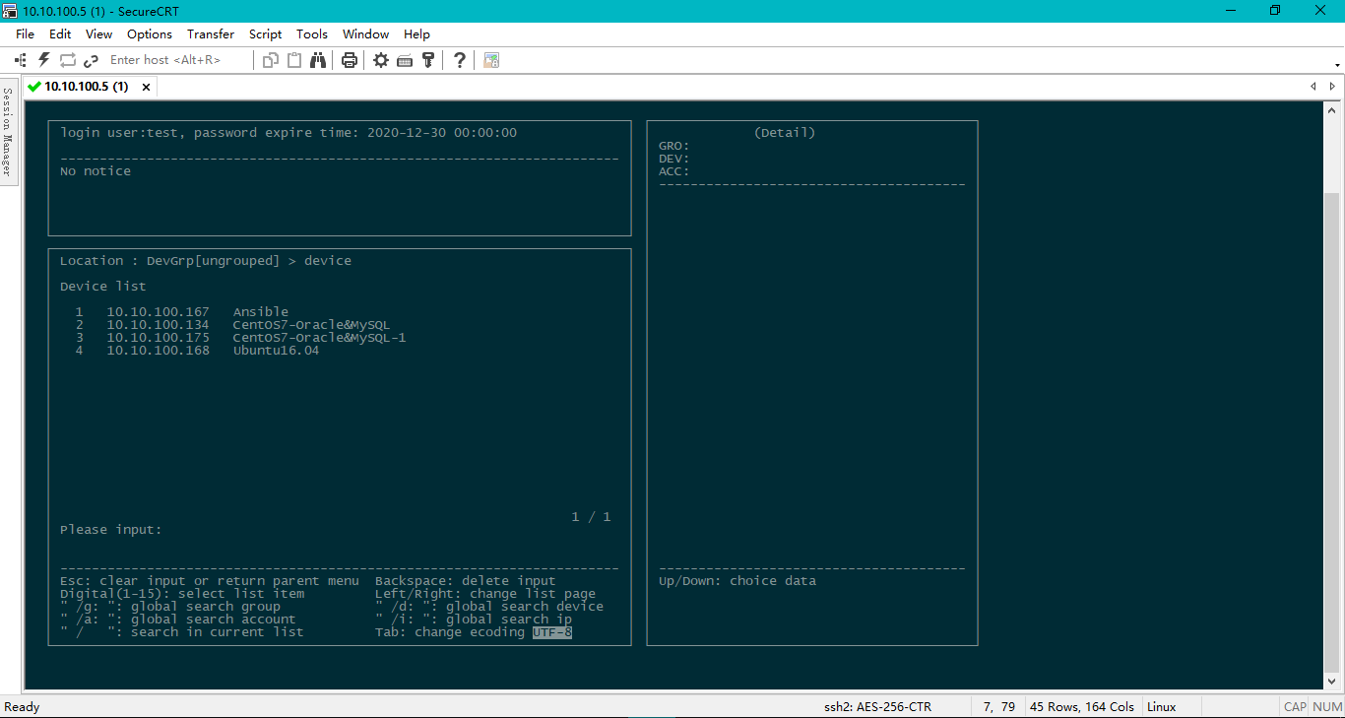
图 3-721 选择设备
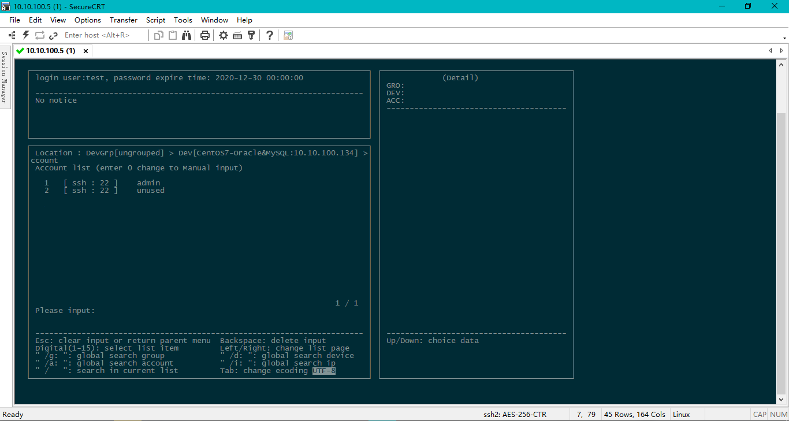
图 3-722 选择设备帐号
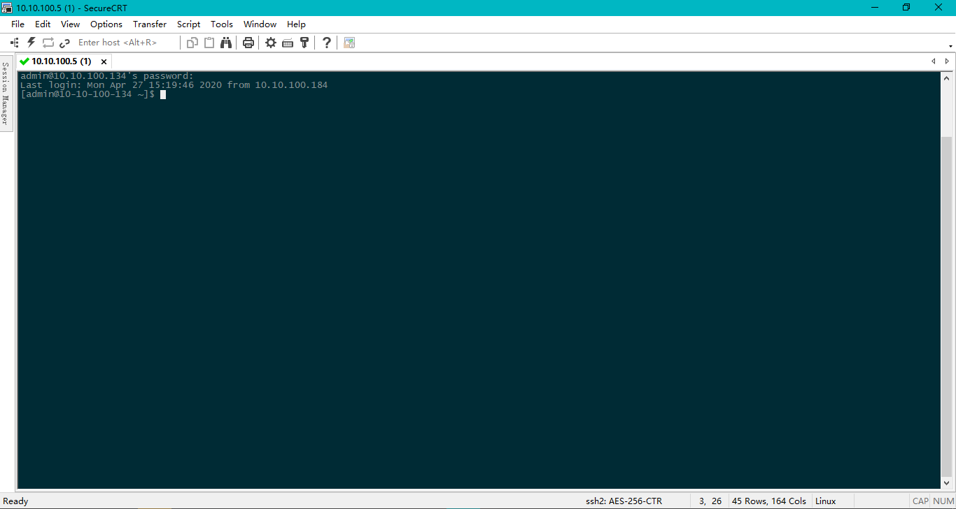
图 3-723 开始运维

3.5.2.2.2. 图形终端运维
图形终端运维可以通过Windows自带的mstsc工具或第三方远程工具进行C/S运维。启动工具新建连接，并填写360运维安全管理系统 IP、360运维安全管理系统用户名和密码：
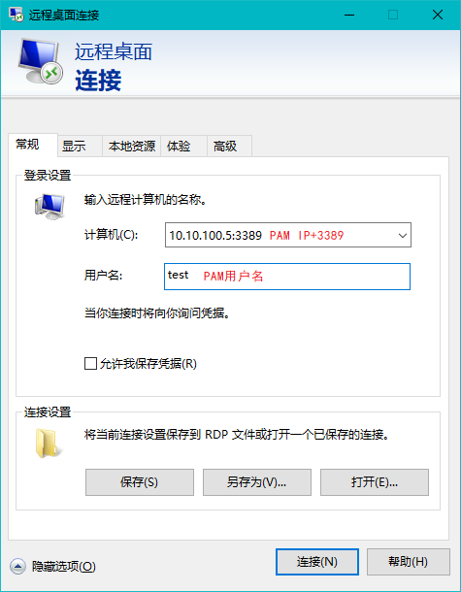
图 3-724 建立C/S运维连接
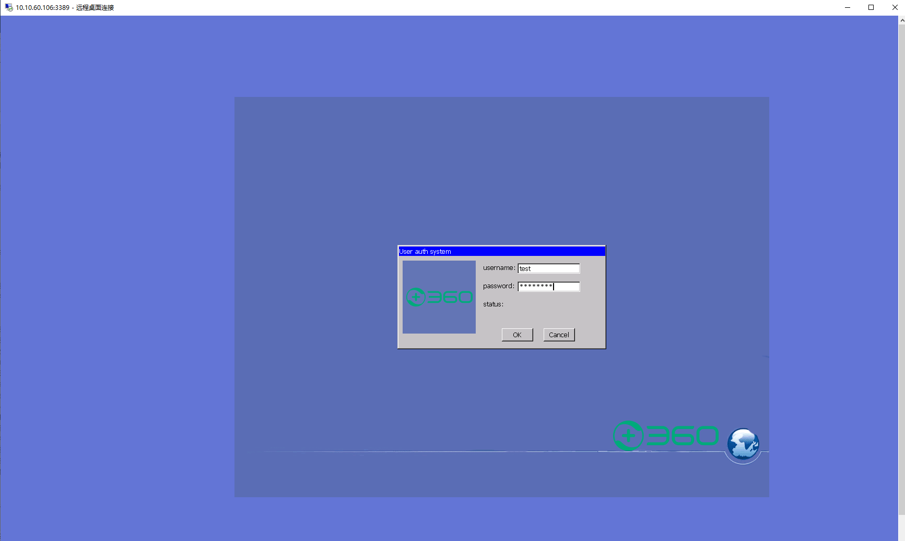
图 3-725 登录
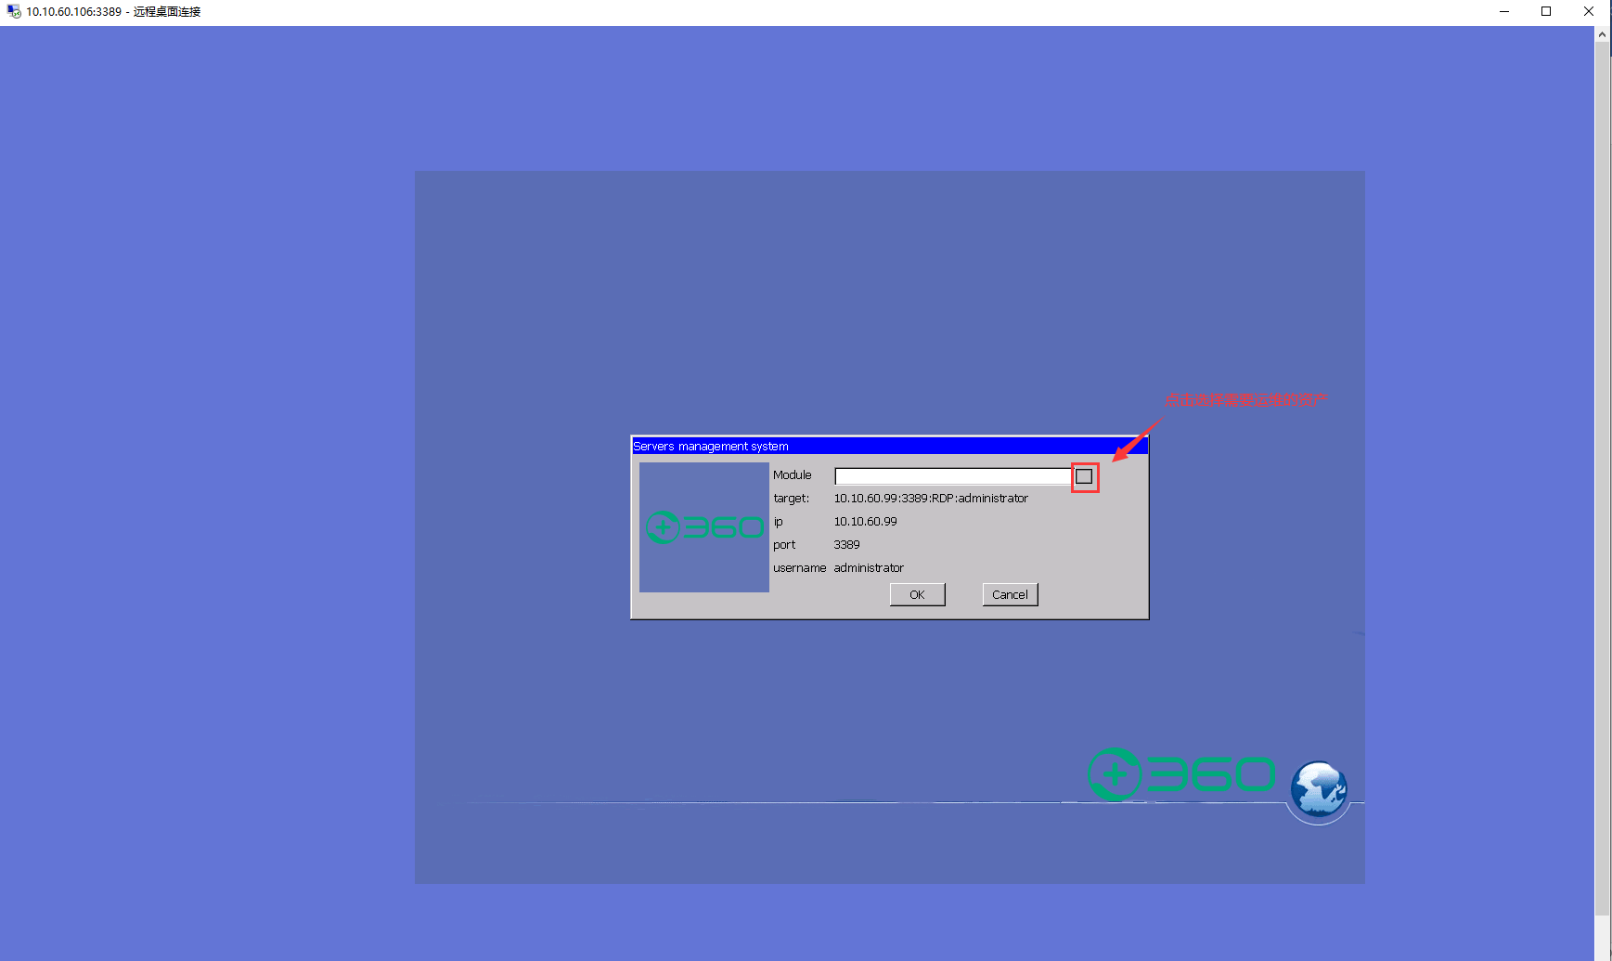
图 3-726 选择目标设备
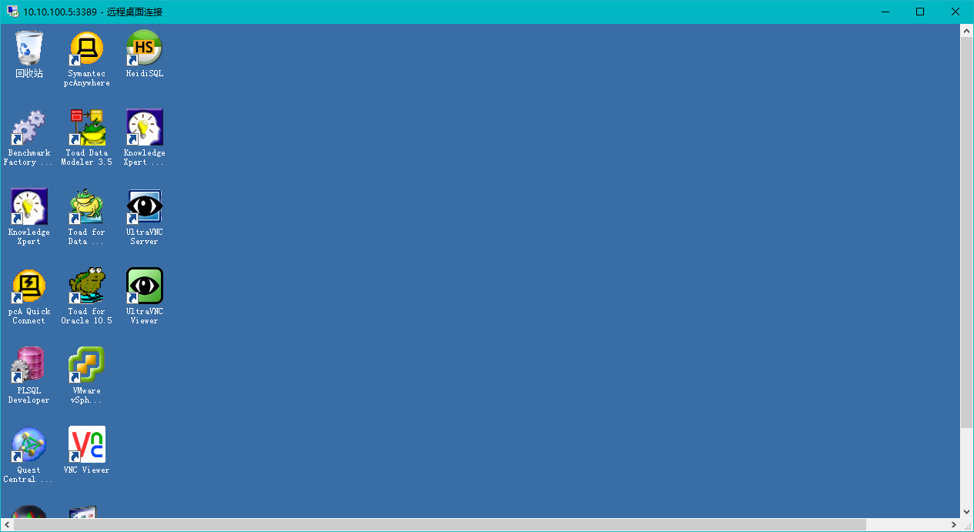
图 3-727 开始运维

3.5.2.2.3. 图形应用运维
图形应用运维与图形终端运维类似，只是在建立连接时需将3389端口改为3391端口：
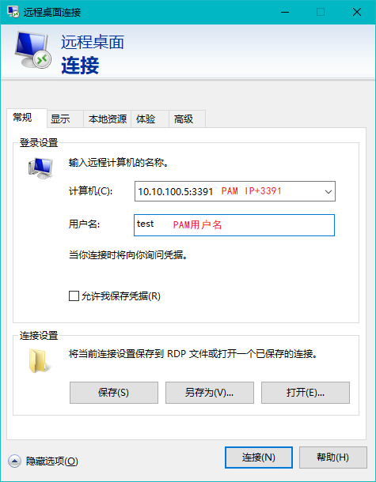
图 3-728 图形应用运维建立C/S运维连接

其余操作步骤与图形终端运维相同，不再赘述。

3.5.2.2.4. 使用多因素认证的C/S运维
本节仅介绍使用双因素认证的C/S运维。

若360运维安全管理系统用户使用双因素认证登录，则在进行C/S运维时，用户密码需按“[密码位数1,密码位数2]密码1密码2”的格式填写。

范例
360运维安全管理系统用户test需使用“本地认证+AD域认证”的双因素认证登录360运维安全管理系统，AD域密码888888（6位），为本地密码为12345678（8位），则建立C/S连接时实际登录密码应填写为“[6,8]88888812345678”：
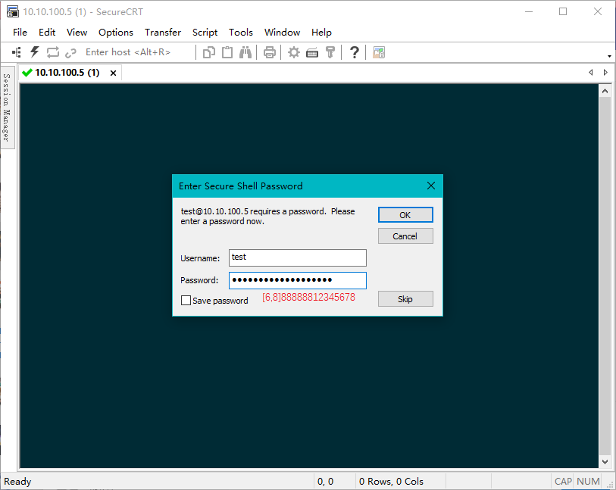
图 3-729 使用双因素认证的C/S运维

注意：
- 密码格式中的密码顺序按照认证策略名中两种认证的先后顺序填写；
- 使用双因素认证的图形类C/S运维的密码填写格式与字符类相同；
- C/S运维场景下的“双因素认证”中的两种认证必须为使用密码验证的认证方式，如Radius认证、AD域认证等，不支持证书认证、指纹认证等。

3.5.3. 工单申请
运维用户对无权限的设备有临时运维需求时，可以提交工单，向管理员发起临时授权申请。点击“系统运维>工单申请>工单申请>新增”创建工单：
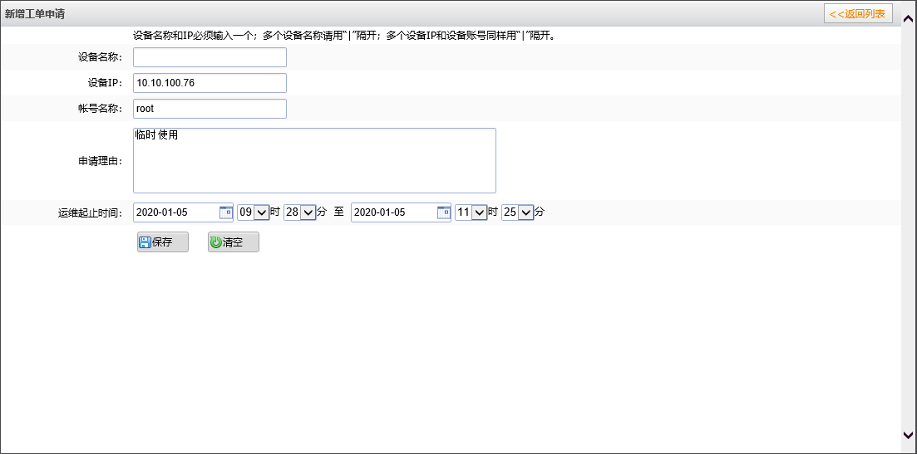
图 3-730 工单申请

设备名称：目标设备名称；
设备IP：目标设备IP；
帐号名称：目标设备帐号；
申请理由：用户发起申请的理由；
运维起止时间：运维权限的有效时间。

填写完成后点击“保存”，工单即发送给管理员进行审核，审核通过后，用户即可临时获得目标设备的运维权限，可以在指定时间范围内进行运维。

3.5.4. 软件下载
普通用户可以通过点击页面右上角的“下载”按钮，查看或下载由管理员发布的软件工具和文档等内容：
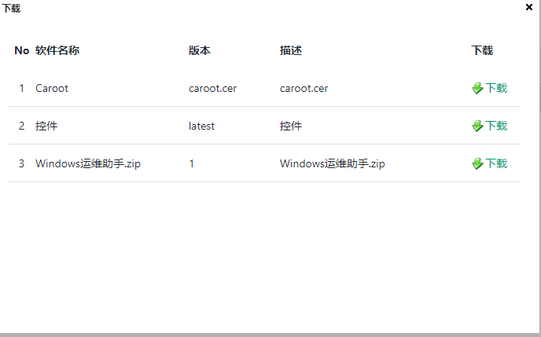图 3-731 软件下载

3.5.5. 查看系统公告
普通用户可以在“系统消息>系统消息>系统公告”中查看由管理员发布的系统公告：
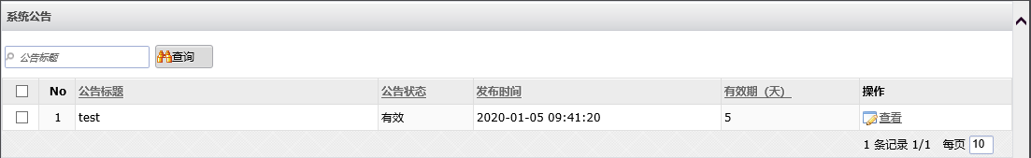
图 3-732 系统公告
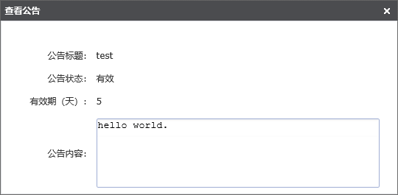
图 3-733 公告详情

3.5.6. 会同管理
会同是一个与工单相似的授权管理功能，与工单的区别在于，工单用于用户申请未授权设备的临时运维权限，而会同用于用户申请已授权设备的临时运维权限。在会同场景中，用户已具备设备的运维权限，但此权限仍然受到限制，需要通过申请才能获得完整的运维权限。

普通用户默认无会同权限，可由管理员指定普通用户成为会同人。

3.5.6.1. 普通会同
普通会同针对设备帐号，用于控制用户对设备帐号的使用权限。用户发起会同申请后（详见3.5.2.1.8.1），会同人需在“系统消息>系统消息>会同管理”页面对申请进行查看并审核：
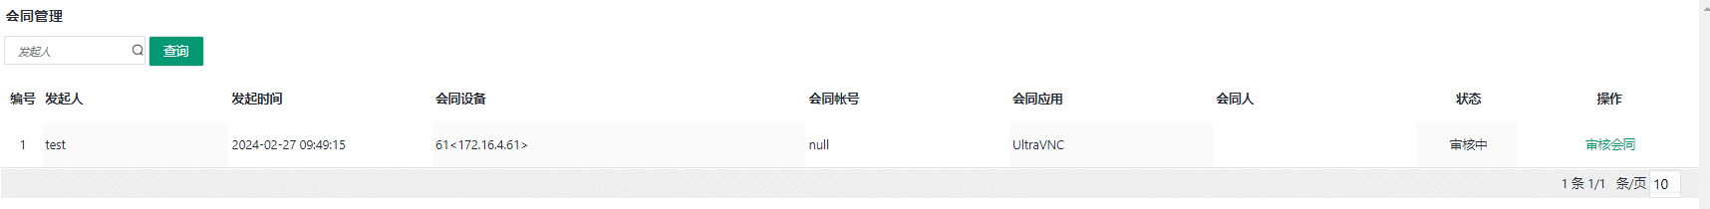
图 3-734 会同列表
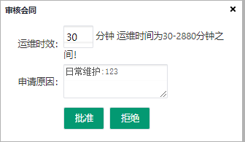
图 3-735 审核会同

